PROGRAM ROZVOJE OBCE ŽATČANY NA OBDOBÍ 2020–2023



**18. 12. 2019**

***Kontakt:***

Obec Žatčany

Žatčany 125

664 53 Újezd u Brna

Tel.: 544 229 526

E-mail: [obec@obeczatcany.cz](mailto:obec@obeczatcany.cz)

Web: [www.obeczatcany.cz](http://www.obeczatcany.cz/)

**Zpracoval: Jan Binek a Rozvojový výbor Zastupitelstva obce Žatčany**

**Ilustrace: Žáci ze ZŠ a MŠ Žatčany**

**OBSAH**

Úvod 4

A. Analytická část 5

A.1 Charakteristika obce 5

1. Území 5

2. Obyvatelstvo 6

Demografická situace 6

Sociální situace v obci 9

Život v obci 9

3. Hospodářství 12

Ekonomická situace 12

Trh práce 13

4. Infrastruktura 13

Technická infrastruktura 13

Dopravní infrastruktura 14

Dopravní obslužnost 16

5. Vybavenost 16

Bydlení 16

Školství 17

Zdravotnictví 18

Sociální péče 18

Kultura 19

Sport a volnočasové aktivity 19

6. Životní prostředí 21

Stav životního prostředí a krajiny 21

Ochrana životního prostředí 23

7. Správa obce 24

Obecní úřad a kompetence obce 24

Hospodaření a majetek obce 25

Bezpečnost 28

Vnější vztahy a vazby obce 29

A.2 Východiska pro návrhovou část 31

Vyhodnocení programu rozvoje obce na období 2016–2019 31

Klíčové podněty ze šetření názorů obyvatel 32

SWOT analýza 35

B. Návrhová část 36

B.1 Vize a dlouhodobé cíle 36

B.2 Střednědobé cíle, opatření a aktivity 38

Cíle, opatření a aktivity na období 2020–2023 38

Zásobník aktivit 47

B.3 Podpora realizace programu 49

Způsob práce s programem rozvoje 49

Postup sledování a vyhodnocování realizace 50

Způsob aktualizace 51

# Úvod

**Program rozvoje obce Žatčany je základním plánovacím dokumentem obce** zakotveným v zákoně č. 128/2000 Sb., o obcích. Jde o hlavní nástroj řízení rozvoje obce. Formuluje představy o budoucnosti obce a navrhuje způsoby, jak těchto představ dosáhnout.

Program rozvoje obce (PRO) je zpracován na roky 2020–2023, tj. na 4 roky, aby mohl být konkrétním podkladem pro řízení rozvoje (na delší dobu se konkrétní činnosti plánují obtížně). Dlouhodobý pohled na rozvoj obce (tj. zajištění kontinuity rozvoje) byl v roce 2015 formulován ve strategické vizi pro období cca 15 let (přibližně do roku 2030, což odpovídá realizaci 4 návazných PRO).

Konkrétně PRO zachycuje **hlavní problémy rozvoje obce a stanoví možná řešení** (zajišťuje tak komplexní přístup k řešení problémů) a podporuje efektivní využívání finančních a personálních kapacit obce i celkového potenciálu obce.

**Slaďuje představy** jednotlivých subjektů (zastupitelů, občanů, organizací působících v obci, podnikatelů apod.) **o rozvoji obce** – slouží tak k prevenci budoucích sporů a zajišťuje kontinuitu rozvoje. V návaznosti na diskuze při vytváření programu dochází k zapojení širší skupiny subjektů do plánování a realizace rozvojových aktivit.

Je klíčovým **podkladem pro rozhodování zastupitelstva obce** a zvyšuje připravenost obcí k podání žádostí o dotační podporu a **zvyšuje šance získat vnější finanční prostředky**.

Je **informačním nástrojem** pro stávající i nově příchozí obyvatele či podnikatele o tom, co je pro obec důležité a o plánovaných investicích. Na základě srovnání programů rozvoje obcí v rámci regionu Cezava či místních akční skupiny Slavkovské bojiště lze provazovat jednotlivé rozvojové záměry obcí a podporovat se vzájemně při jejich prosazování či vytvářet větší projekty.

Zpracování programu rozvoje obce (PRO) je pravidelnou činností realizovanou v posledním roce platnosti předchozího programu. Rozvojový výbor do května 2019 připravil dotazník pro šetření obyvatel. Od 7. června do 8. července probíhalo **dotazníkové šetření obyvatel**. Při šetření bylo celkem odevzdáno 190 vyplněných dotazníků: 135 elektronicky, 55 v papírové podobě (v roce 2015 to bylo 134 dotazníku a v roce 2011 potom 176 dotazníků). Při 729 obyvatelích starších 15 let šlo o návratnost 26 % (v roce 2015 to bylo 20 %).

Od jarních měsíců až do počátku listopadu se rozvojový výbor věnoval diskuzi řešení jednotlivých problémů a přepracoval a doplňoval aktivity PRO na období 2016–2019, které ještě nebyly realizovány. Návrhy řešení byly postupně představovány, dolaďovány a odsouhlasovány na jednání zastupitelstva obce. 11. listopadu proběhlo společné setkání rozvojového a finančního výboru a byl sladěn návrh PRO a rozpočtu obce na rok 2020, resp. rozpočtového výhledu na období 2021–2023.

V neděli 17. listopadu 2019 proběhlo **setkání s občany**, na kterém byl přestaven návrh aktivit a zejména vysvětlen způsob řešení vybraných problémů. Setkání se zúčastnilo cca 60 občanů.

**Program rozvoje obce byl schválen zastupitelstvem obce Žatčany dne 18. 12. 2019.**

*Program rozvoje je zpracováván dle „Metodiky tvorby programu rozvoje obce“ doporučené Ministerstvem pro místní rozvoj.*

# A. Analytická část

## A.1 Charakteristika obce

Charakteristika obce soustřeďuje základní fakta o obci a obsahuje komplexní zhodnocení situace v obci, charakteristiku stavu a vývoje jednotlivých oblastí života obce. Klade důraz na zachycení hlavních předností a rozvojových problémů obce a jejich příčin.

### 1. Území

**Žatčany se nachází na levém břehu řeky Cézavy (Litavy) cca 10 km jižně od okraje Brna** a jsou součástí Brněnské metropolitní oblasti. Spadají do správního obvodu obce s rozšířenou působností Židlochovice. Podle Politiky územního rozvoje ČR (2008) se Žatčany nacházejí v jižní části rozvojové oblasti OB-3 Brno. Obec má pouze jednu část a je tvořena jedním katastrem (hranice katastru je na níže uvedeném obrázku vyznačena červenou čárou). Obec hraničí s katastry 6 obcí.

Územím Žatčan prochází krajské silnice II/416, III/4167 a venkovní elektrická vedení VVN o napětí 110, 220 a 400 kV celorepublikového významu. Dále VTL plynovody, Vírský oblastní vodovod a kmenové vedení závlah nadmístního významu.

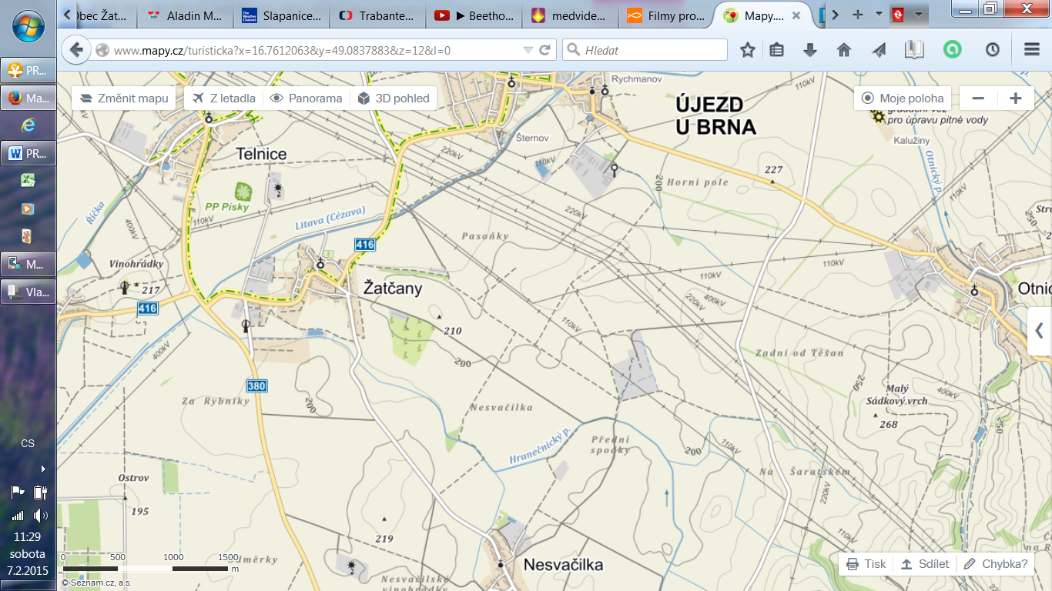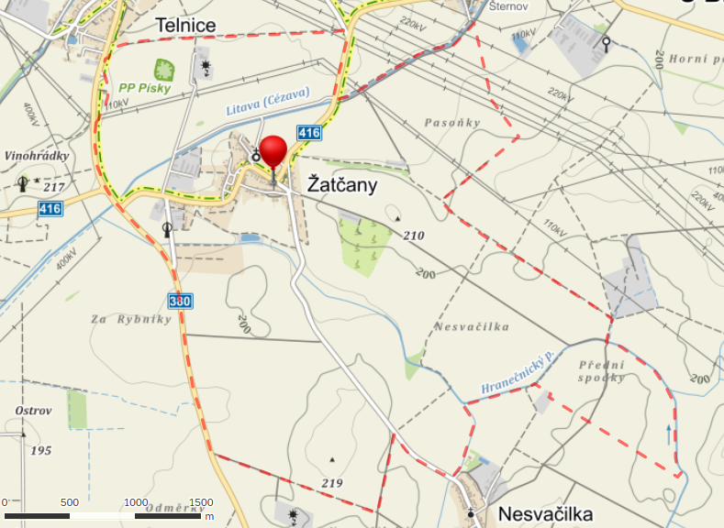Počet obyvatel se v posledních letech zvyšuje a **ke konci roku 2018 měla obec 898 obyvatel. Celková rozloha obce činí 968 hektarů.** Obec patří svou rozlohou mezi menší až středně velké (např. katastrální výměra Újezda dosahuje 1308 ha, Sokolnic 1135 ha, Měnína 2116 ha, Moutnic 709 ha a Nesvačilky 270 ha). Průměrné území obce v České republice zaujímá 1261 ha, v Jihomoravském kraji potom 1070 ha. Naprostou většinu území zabírá zemědělská půda.

**Obec má 4 zastavěná území**, a to hlavní zastavěné území mezi Cézavou a Hranečnickým potokem s osou cca podél silnice II/416, a tři malá zastavěná území v širším okolí (areál Ropy, areál za Flonkami a Drůbežárna). V obci se uchovala tradiční venkovská zástavba, a to zejména na ulicích Třebomyslická, Náves, Zahrady, Kout a Kousky, dále areál kostela a stavby Sokolovny, Orlovny, školy a Žatčanského dvora.

**Katastr obce Žatčany**

**Obec je poprvé písemně zaznamenána v roce 1131.** Dřívější osídlení oblasti však potvrzuje nález keltského velmože z 3. století př. n. l. Historie obce je podrobně zpracována v publikaci Z historie obce Žatčany (Sedláček, J., 2011). Po josefínské parcelaci statků vznikla na pozemcích panského dvora v roce 1785 obec Třebomyslice založena krajským hejtmanem Dubským z Třebomyslic. Obě obce se postupně stavebně i funkčně plně propojily. **1. 1. 1949 byla obec Třebomyslice začleněna do obce Žatčany.** Ve znaku obce jsou dvě zkřížené ryby, které symbolizují rozsáhlé rybníky, jež se v okolí Žatčan nacházely ještě v době napoleonských válek.

### 2. Obyvatelstvo

#### Demografická situace

Celkový **počet obyvatel obce k 31. 12. 2018 činil 898** (z toho 460 mužů a 438 žen). Podíváme-li se na vývoj počtu obyvatel po roce 1990, tak do roku 1997 počet obyvatel klesal, následujících deset let rostl až na 800 a potom několik let stagnoval. Intenzivní bytová výstavba v posledních letech nastartovala výraznější růst. Dokončování nové ulice na Malé Nivě stále probíhá, zájem o další výstavbu v obci trvá a územní plán vymezuje pozemky k tomu určené, takže lze předpokládat další (byť již mírnější) růst počtu obyvatel. Po populačním růstu daném bytovou výstavbou v okolních obcích aktuálně dochází ke stabilizaci.[1]

V letech 2014–2018 se ročně průměrně narodilo 12 dětí, 7 osob zemřelo, 29 osob se přistěhovalo a 14 vystěhovalo. Mezi jednotlivými roky jsou ale velké rozdíly. Nejvíce dětí (19) se narodilo v roce 2019, v roce 2015 pouze 6. V roce 2017 byl nárůst obyvatel způsoben zejména přistěhováním obyvatel do nových domů na Malé Nivě.

Pramen: Český statistický úřad

Ke konci roku 2018 bylo **18,8 % obyvatel obce ve věku do 15 let** (169 osob, oproti roku 2014 nárůst o 37), 64,7 % % ve věku 15–64 let (581 osob) a 16,5 % obyvatel obce bylo starších 65 let (148 osob, oproti roku 2014 nárůst o 18). V prvních dvou věkových kategoriích bylo více mužů, mezi seniory je výrazně vyšší podíl žen. Při srovnání počtu seniorů a počtu dětí do 15 let (tzv. index stáří v hodnotě 87,6) děti stále převažují, což je pozitivní ukazatel pro budoucí rozvoj obce. Mezi roky 2014 a 2018 **obyvatelstvo obce omládlo a průměrný věk se snížil** ze 40,4 let na 39,5 let. Tento vývoj jde oproti trendům v jiných obcích a v ČR, kdy obyvatelstvo až na výjimky stárne.

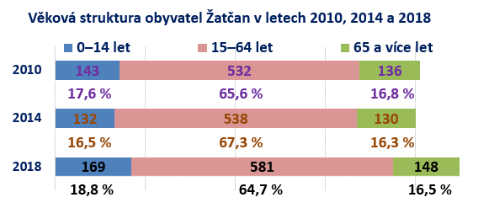

Podrobnější rozložení obyvatelstva podle věku znázorňuje tzv. strom života. Nejsilnější pětileté věkové skupiny tvoří obyvatelé ve věku 40 až 44 let a 35 až 39 let. Je zřetelně vidět, že mezi dětmi narozenými či přistěhovalými v posledních 5 letech dominují chlapci. Počet žen je vyšší ve všech věkových skupinách nad 65 let.

Pramen: Evidence obyvatel obce Žatčany

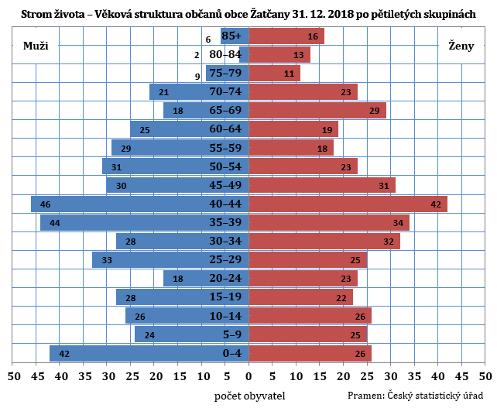

Dle údajů z posledního sčítání lidu, domů a bytů (další sčítání bude v roce 2021) byla v roce 2011 vzdělanost obyvatelstva obce pod průměrem ČR i Jihomoravského kraje. Podíl obyvatel s vysokoškolským vzděláním činil 9,8 % (63 osob; JMK 14,7 %, ČR 12,5 %) podíl obyvatel se středním vzděláním s maturitou byl 25,3 % (JMK 30,9, ČR 31,2 %).

Podíl věřících byl oproti tomu nadprůměrný. Podíl věřících dosáhl 41,6 % (ČR 20,8 %), ale ke konkrétní církvi se hlásilo pouze 35,2 % (ČR 14 %) – téměř všichni věřící se přihlásili ke katolické církvi (237 osob, tj. 31 %, v ČR 10,4 %); 7 osob se hlásilo k Českobratrské církvi evangelické. Bez náboženské víry je 21,6 % obyvatel (ČR 34,5 %). Údaje zkresluje fakt, že velké množství obyvatel neuvedlo žádný údaj (36,8 % v Žatčanech, 44,7 % v ČR).

Za období posledních 5 let (2014–2018) se v obci uskutečnilo 22 sňatků a 11 rozvodů, v přechozích 5 letech (2019–2013) to bylo 14 sňatků a 7 rozvodů.

***Dle dotazníkového šetření uskutečněného v roce 2019 se v obci dobře žije 93,6 % obyvatel*** *(v roce 2015 takto odpovědělo 86,4 % obyvatel a v roce 2011 pouze 77 % obyvatel). Nejspokojenější skupinou jsou obyvatelé ve věku 30–49 let, nejméně spokojeni jsou obyvatelé starší 65 let. Ti, co se do obce přistěhovali, jsou spokojenější než rodáci*

*Hodnocení mezilidských vztahů zaznamenalo v roce 2019 další zlepšení.* ***Mezilidské vztahy*** *v Žatčanech považuje za velmi dobré 16 % respondentů, za docela dobré 69,1 % (v roce 2015 to bylo 8,3 % a 54,1 % a v roce 2011 pouze 2,9 % a 36,3 %). Součet hodnocení „velmi dobré“ a „docela dobré“ se z 62,4 v roce 2015 zvýšil na 85,1 (v roce 2011 to bylo pouze 39,2 %).*

#### Sociální situace v obci

V obci nejsou žádné významné národnostní menšiny. Podle Sčítání lidu, domů a bytů v roce 2011 se pouze 8 osob (z toho 6 žen) přihlásilo k jiné než moravské nebo české národnosti (5 osob ke slovenské a 3 k romské). Počet obyvatel s moravskou národností (330, tj. 43 % oproti 5 % za celou ČR) převažuje nad českou (271), což svědčí o vysoké míře moravského patriotismu. Vzhledem k tomu, že 136 osob národnost neuvedlo, tak nelze z uvedených čísel dělat konečné závěry.

V obci se nevyskytují sociálně vyloučené lokality. Nežijí zde ani nějaké skupiny sociálně slabých obyvatel. Pozornost je ale třeba věnovat zvyšujícímu se počtu osaměle žijících seniorů vyššího věku, kteří nemají v blízkosti nikoho, kdo by se o ně postaral v případě výskytu nenadálých situací. Většina seniorů ale naštěstí žije v blízkosti rodiny a starají se o ně jejich děti. Často vypomohou i sousedé, v případě potřeby zajistí péči obec.

#### Život v obci

Život v obci navazuje na dávné **tradice a zvyky**. V návaznosti na liturgický kalendář jsou v Žatčanech tradičně drženy hody o slavnosti Nejsvětější Trojice, Martinská zábava, dodržují se vánoční a velikonoční zvyky. V obci působí mužský folklórní pěvecký soubor Mužáci. Jak mladí, tak i dospělí při svátečních příležitostech vycházejí v tradičním žatčanském kroji. V obci však během celého roku probíhá řada dalších akcí jako volejbalový turnaj, turnaj v pétanque, modelářský den, či řada akcí s vánoční tématikou (zejména Živý betlém, rozsvícení vánočního stromu, předvánoční besídka). Při příležitosti svátku matek se koná v orlovně besídka, na níž tatínkové vždy překvapí nějakým netradičním vystoupením. Další tradicí je novoroční setkání na návsi při odpálení ohňostroje a novoročním přípitku.

Dvakrát ročně obec pořádá **pro seniory** zájezd na zajímavá místa ČR. Jednou ročně obec pořádá setkání pro seniory s hudbou a občerstvením.

Občané mají bohatou možnost se zapojovat do spolkové činnosti. Ze žatčanských spolků patří k nejaktivnějším jednoty Orla a Sokola.

Orel je křesťanská sportovní organizace. **Orel jednota Žatčany** je součástí Sedlákovy župy. Zázemí má ve zrekonstruované orlovně (postavena 1934). Pravidelně probíhají následující aktivity: aerobik (starší a mladší děti), judo (již cca 40 členů v několika skupinách dle věku), florbal, volejbal. Vedle sportovních aktivit se podílí na pořádání řady kulturních a společenských akcí (např. Svatomartinská beseda u cimbálu, krojovaný ples, hody). Součástí orlovny je i posilovna. Salonek s kuchyní využívají občané k pořádání různých oslav.

Programem Sokola je vzájemně provázaný soubor sportovních, pohybových, kulturních a společenských aktivit, které se uskutečňují v tělocvičných jednotách. **Tělocvičná jednota Sokol Žatčany** je součásti župy Dr. Jindry Vaníčka. Zázemí má v sokolovně (postavena 1922). Některé části sokolovny byly zrekonstruovány, nicméně budova a její zázemí by potřebovaly celkovou rekonstrukci. V sokolovně pravidelně probíhá zdravotní cvičení starších žen, aerobic a jóga. Pod hlavičkou Sokola se v sokolovně schází i maminky na mateřské dovolené s nejmenšími dětmi v rámci mateřského klubu **Budulínek**. Sokol tradičně pořádá branně-turistickou akci „Pochod do Starého lesa“ a dětské divadelní představení před Vánoci. Sokolovnu využívají i žáci ze základní školy a děti z mateřské školy.

K tradičním organizacím patří i **Sportovní klub SK Žatčany**, který se věnuje fotbalu. Zázemí má v kabinách na hřišti (postaveny v roce 1970, v letech 2000–2001 proběhla přestavba). Kabiny vyžadují rekonstrukci. Budova patří sportovnímu klubu, nicméně pozemek pod kabinami patří státu (jde o původně církevní pozemek, který nebyl z důvodu zastavěnosti církvi vydán). V kabinách je i šatna pro obecní víceúčelové hřiště. V posledních letech bohužel došlo k útlumu činnosti klubu. V roce 2019 není oficiálně přihlášen do žádné soutěže a pod jeho hlavičkou není žádný hráč s aktivním členstvím FAČR. O fotbalové hřiště se stará obec.

Nejstarším činným spolkem je místní **sbor dobrovolných hasičů**. V obci Žatčany působí již od roku 1902 a výrazně se podílí na organizaci obecních akcí. Z jejich středu je tvořena zásahová jednotka obce.

O zvěř v honitbě se stará **Myslivecké sdružení**. Ve spolupráci s obcí provádí i údržbu krajiny. Pravidelně pořádá Myslivecký ples.

V roce 2003 založilo několik nadšenců Modelářský klub **Alka Žatčany**. Cílem je práce s mládeží, rozvoj technické a manuální zručnosti a dovednosti. Věnují se zejména výrobě modelů letadel a historických modelů letadel, případně i lodí či vrtulníků a aut. Pro svou činnost má ALKA upravenu bývalou dílnu ve dvoře základní školy Žatčany. Jde nicméně o poměrně stísněný prostor. ALKA vybudovala a pečuje o modelářské letiště u Cézavy. ALKA v obci organizuje modelářské dny a drakiády. Významná je účast jejích členů na mistrovstvích ČR a Evropy historických modelů, kde dosahují i medailových úspěchů.

V obci funguje i **skautská družina Mustangové**, která organizačně spadá pod oddíl Junáka v Újezdě u Brna. Skauti našli útočiště v orlovně.

Další uskupení již nemají formální členství. Od roku 2011 působí v obci mužský pěvecký sbor **Mužáci** s cca 10 členy, který zpívá lidové písně. Věkové složení je různé, od mladých stárků až po zkušené starší zpěváky. Jsou často zváni do okolních obcí na různé kulturní a společenské akce.

V obci funguje také **Misijní klubko**, které tvoří skupina cca 20 dětí zapojených do Papežského misijního díla dětí. Snaží se pomáhat dětem v misijních zemích a zapojují se do různých tvořivých aktivit (např. pořádají Misijní jarmark). Mužáci i misijní klubko se schází na faře.

Aktivně se projevuje i **Motobanda Vokuši**. Jde o sdružení přátel motoristického sportu. Pořádají v obci srazy motorkářů, organizují ples a maškarní bál pro děti.

Obec podporuje činnost všech spolků finančním příspěvkem na provoz.

Členská základna hlavních spolků působících v obci v letech 2015 a 2019

| **Název spolku dle rejstříku ekonomických subjektů (právní forma)** | **Zázemí** | **Počet členů (z toho do 18 let)** | |
| --- | --- | --- | --- |
| **2015** | **2019** |
| Orel jednota Žatčany (pobočný spolek) | orlovna | 115 (32) | 128+14P  (46+11P) |
| Tělocvičná jednota Sokol Žatčany (pobočný spolek) | sokolovna | 88 (9) | 81 (21) |
| Sportovní klub SK Žatčany (spolek) | kabiny na hřišti | 24 (1) | 6 (0) |
| SH ČMS – Sbor dobrovolných hasičů Žatčany (pobočný spolek) | hasičská zbrojnice  kabiny na hřišti | 43 (1) | 43 (0) |
| Myslivecký spolek Žatčany | chata ve starém lese | 18* | 16 + 3 hosté |
| Modelářský klub ALKA Žatčany, z. s. (spolek) | dílna za školou | 35 (13) | 33 (8) |
| Junák – český skaut, středisko Tumulus Újezd u Brna, z. s. (pobočný spolek) | orlovna | 10 (8) | 11 (11)Δ |

P Přidružení členové. * Osoby mladší 18 let nemohou být členy. Δ Počet členů žatčanské družiny Mustangové v prosinci 2019. Mimo ně jsou členy střediska 2 dospělí s trvalým bydlištěm v obci Žatčany.

Vedle uvedených organizací měly v roce 2019 v obci sídlo ještě následující neziskové organizace: Adámkův zvířecí azyl, z.s., Honební společenstvo Žatčany, Římskokatolická farnost Žatčany a Skupina historického šermu Promachos.

Obec vydává cca 3 x ročně **obecní zpravodaj**, ve kterém informuje o činnosti zastupitelstva, dění v obci a o uskutečněných i plánovaných akcích v obci. Významným zdrojem informací o obci jsou **webové stránky**. Zde je nutno vyzdvihnout jejich mimořádnou aktuálnost, kdy se proměňují téměř každodenně (např. fotografie z různých akcí jsou zde někdy hned do druhého dne) a informují i o zajímavých akcích v okolí. Občané jsou zvyklí využívat webové stránky obce jako významný informační zdroj a běžnou součást života.

*Dle dotazníkového šetření 2019* ***webové stránky obce sleduje alespoň jednou za týden 34 % občanů****, občas se na ně podívá 51,6 % občanů a vůbec je nesleduje 7,4 % (většinou proto, že nemají internet). Na základě komentářů v podnětech na zlepšení je zřejmé, že občané jsou vesměs s webovými stránkami spokojeni.*

Od roku 2019 obec využívá u obecního rozhlasu systém VM Florian, který umožňuje opakované spuštění nahraných hlášení, plánování hlášení na libovolnou dobu.

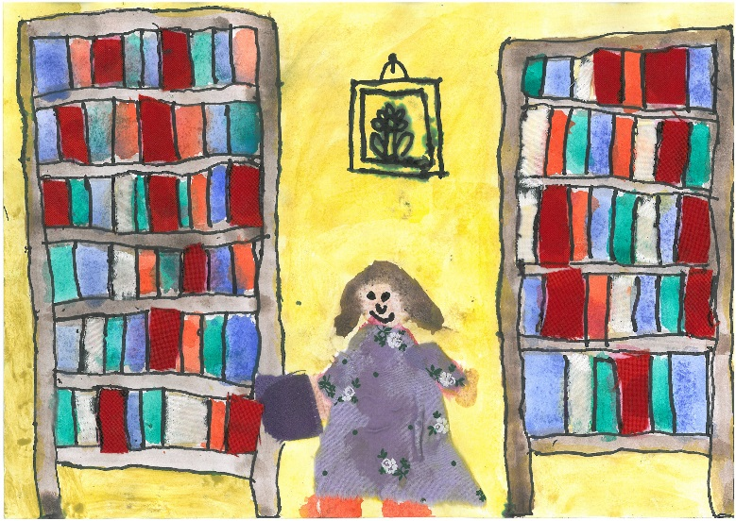**Místní knihovna** měla ke konci roku 2018 celkem 93 registrovaných čtenářů (79 v roce 2014, 95 v roce 2016), z toho 27 dětí do 15 let (25 v roce 2014, 34 v roce 2016). Knihovní fond obsahoval 4030 knih (3237 v roce 2014, 3444 v roce 2016) a dalších 200–300 knih je k dispozici v rámci meziknihovních výpůjček. Během roku 2018 knihovna zaznamenala 845 návštěv čtenářů (791 v roce 2014, 817 v roce 2016) a 3458 výpůjček (4053 v roce 2014, 3264 v roce 2016). Obec každoročně přispívá cca 40 tis. Kč na nákup nových knih a novinky jsou zde k dispozici mnohdy dříve než ve velkých knihovnách. V knihovně je k dispozici internet.

**Obec klade velký důraz na uchování historického povědomí a na posilování místní identity. O kroniku** se pečlivě stará kronikářka obce, která zaznamenává veškeré události během roku. Obec má většinu pamětních knih uloženu v Okresním archivu v Rajhradě. Nejstaršími knihami jsou Kronika Žatčan 1858–1908 a kronika Třebomyslic 1917–1931. Základní škola má ucelenou řadu kronik od roku 1860. Na základě těchto záznamů a dalších podkladů zpracoval bývalý kronikář pan Josef Sedláček knihu **Z historie obce Žatčany** vydanou v roce 2011. V minulosti detailněji zachytil i historii žatčanského Orla, farnosti, vybraných ulic a rodů apod.

V roce 2016 byla zpracována a vydána **Mapa obce pro nepamětníky** s uvedením současných i minulých pomístních názvů a neoficiálních pojmenování různých míst v obci a jejím okolí.

V roce 2018 byla v obci vybudována **naučná stezka Žatčany včera a dnes**. Stezka byla symbolicky otevřena v neděli 16. září 2018 na oslavách výročí 100 let od vzniku Československé republiky. Stezka nabídne spoustu zajímavého i pro návštěvníky obce, ale je určena především obyvatelům. Přibližně třetina použitých fotografií pochází od občanů, kteří fotografie zapůjčili k ofocení. Stezka má celkem 15 panelů. Obec postupně dohledává a na webu zveřejňuje historické snímky dokumentující podobu obce i života obyvatel

Občanům není lhostejné, kde bydlí. Aktivně se zapojují do údržby vesnice a jejího okolí. Každoročně je pořádán „Den pro obec“, při kterém občané uklízejí vesnici a její okolí. V dalších aktivitách ve spolupráci s obcí pořádají různé akce pro děti, např. Čarodějnice, Uspávání broučků, Loučení s prázdninami.

### 3. Hospodářství

#### Ekonomická situace

Základ hospodářství v obci tvoří průmyslová činnost. Dle registru ekonomických subjektů bylo ke konci roku **2018 v obci registrováno 111 aktivních ekonomických subjektů** (102 v roce 2014 a 97 v roce 2010), celkový počet registrovaných subjektů byl 197. Rozdělení subjektů podle oblasti převažující činnosti přibližuje následující obrázek. Z aktivních subjektů je jich 89 živnostníky, 4 připadá na svobodná povolání. Obchodních společností je pouze 7. V oficiální evidenci zemědělských podnikatelů je zapsáno 5 subjektů.

Největším zaměstnavatelem v obci je **Bemeta Design s.r.o. s cca 65 zaměstnanci**. Firma vyrábí zejména nerezové koupelnové doplňky. Působí v nových výrobních halách vybudovaných Biskupstvím brněnským.

V kategorii 10–19 zaměstnanců je HR WOOD s.r.o. sídlící v areálu na Ropě. Vedle areálu na Ropě se nachází fotovoltaická elektrárna.

V bývalém areálu živočišné výroby zemědělského družstva u Cézavy jsou postupně obsazovány jednotlivé budovy a má zde provozovnu několik firem se sídlem mimo obec, např. DDISB s.r.o. (výroba z nerezu), GAMARTIS s.r.o. (výroba nástrojařských výrobků a služeb pro automobilový a elektrotechnický průmysl, má 25–49 zaměstnanců, z nichž významný počet pracuje v Žatčanech). Má zde sklady i Železářství Tůma z Tuřan. V obci nejsou nevyužité plochy a budovy pro podnikání.

Z řemeslné výroby je v obci k dispozici zámečnická výroba, klempířství, 4 stolařství, výroba z plastu, čalounictví.

Z komerčních služeb se v obci nachází 2 obchody se smíšeným zbožím, pohostinství, ordinace veterináře, cykloservis, kadeřnictví, pedikúra, kosmetika, psí kadeřnictví, zahradnictví a prodej pohonných hmot (čerpací stanice TANKCREDIT s.r.o. za Flonkami).

***V dotazníkovém šetření v roce 2019*** *nějakou* ***chybějící službu*** *v obci uvedlo 142 respondentů (****75******%****). 52 z nich uvádí poštu, 32 lékaře, 34 restauraci (resp. hospodu, kde by se vařilo) / kavárnu / cukrárnu a 13 bankomat. Tyto služby žádají občané dlouhodobě****.***

Zemědělská činnost se věnuje pouze rostlinné výrobě. Hospodářská zvířata v podstatě vymizela. Největší výměru zemědělské půdy (cca 2/3 orné půdy) obhospodařuje ZEMOS, a.s., který převzal ZD Žatčany, a.s. Zbývající výměru obhospodařuje několik soukromých zemědělců. V obci funguje zahradnictví, které si zřídilo i malý zoopark. Dva subjekty se věnují zelinářské produkci. Vedle toho se několik místních obyvatel zabývá pěstováním a prodejem zeleniny ze dvora. Soukromé zahradnictví má pro zpestření chov ovcí a koz, chová drůbež a jednoho koně.

Významným partnerem pro obec je Biskupství brněnské, kterému byly v obci navráceny majetky v rámci restitucí. Jedná se o areál Biskupského dvora, kde již probíhají investiční akce a kde se plánuje revitalizace areálu včetně výstavby bytového domu.

#### Trh práce

Dle Sčítání lidu, domů a bytů bylo v roce 2011 zjištěno 350 ekonomicky aktivních obyvatel (tj. obyvatelé, kteří pracují, nebo by pracovat mohli). Vzhledem k celkovému počtu obyvatel šlo o podprůměrnou hodnotu (45 % oproti 49,2 % v kraji a 48,7 % v ČR). Nejvíce zaměstnaných pracovalo v sektoru služeb (61,4 %), což je dáno blízkostí Brna jako centra služeb a také vysokou vyjížďkou za prací do Brna. V průmyslu a stavebnictví pracovalo 35 % zaměstnaných, v zemědělství potom 3,4 %. Z obce za prací vyjíždělo 54 % pracujících, tj. cca 170 osob (do obce za prací dojíždí cca 30–40 osob). Všechny uvedené údaje vychází ze sčítání v roce 2011 a situace se mohla změnit.

Přímo **v obci k 1. 12. 2018 fungovalo 256 pracovních míst** (v roce 2016 to ke stejnému datu bylo 174 a v roce 2014 potom 137). Za čtyři roky v obci přibylo 119 pracovních míst (nárůst o 87 %). Příčinou je zejména úspěšný rozvoj výrobních firem (zejména Bemeta, Gamartis, či HR WOOD).

Nezaměstnanost v ČR je v roce 2019 díky příznivému stavu ekonomiky obecně velmi nízká. Celkový podíl nezaměstnaných osob ke konci listopadu 2019 činil 2,6 % z obyvatelstva ve věku 15–64 let. V Žatčanech dosáhl podíl nezaměstnaných ještě nižších 2,2 %, což znamená 13 uchazečů o zaměstnání. Úřad práce v Žatčanech evidoval 6 volných pracovních míst.

Obec nevyužívá veřejně prospěšných prací.

### 4. Infrastruktura

#### Technická infrastruktura

V obci je vybudován **veřejný vodovod** (dokončen 2001). Je součástí skupinového vodovodu Rajhrad, který je jednou z větví Vírského oblastního vodovodu. Ten přivádí pitnou vodu buď z Vírské přehrady, nebo z II. březovského vodovodu. Vedle připojení na vodovod má většina občanů vlastní studny. Kvalita vody v některých studních již ale není vyhovující. V intravilánu obce se nachází rovněž 11 obecních studní. Pumpou je jich osazeno 8. V žádné z těchto studní již neteče pitná voda (vysoký obsah dusičnanů a chloridů).

V obci je vybudována **podtlaková kanalizace** (v letech 2007–2010). Před jednotlivými domy, resp. skupinami domů jsou umístěny šachty, z nichž je odpadní voda nasávána do kanalizace. Celkem je instalováno 130 malých šachet a 36 velkých šachet. Na konci obce směrem k Telnici je vybudována přečerpávací stanice, která odpadní vodu posouvá potrubím kolem Cézavy do čistírny odpadních vod v Měníně. Vedení kanalizace a vodovodu jsou v majetku obce. Obec je svěřila do správy Vodárenské akciové společnosti, a.s. Dešťová kanalizace byla vybudována v letech 1976–1986 a ústí přes několik povrchových koryt do vodotečí (dvě ústí do Hranečnického potoka a jedno přímo do Cézavy). Dešťová kanalizace chybí v Koutě.

Zástavba obce je **kompletně plynofikována** (od roku 1994) s výjimkou Malé Nivy a koncové části Šanhaje, kde stavebníci do výstavby plynovodu nechtěli investovat.

Elektrická síť má dostačující kapacitu. Obec je rozdělena do tří částí napojených na transformátory na Zahradech, „u mlýna“ a u sokolovny, pro budovanou ulici na Malé Nivě byl zřízen transformátor na Malé Nivě. E-ON chce zrušit transformátor u sokolovny a posílit transformátor na Malé Nivě. Přesunout by chtěl i transformátor na Zahradech.

Obecní rozhlas je veden kabely po sloupech elektrického vedení. Aktuálně funguje bez problémů.

V celé obci je vybudováno veřejné osvětlení. Pouze v minimální části lamp jsou úsporné zdroje, ale probíhá průběžná výměna starých žárovek za úsporné. Na počátku roku 2018 bylo dokončeno nové osvětlení v nové ulici na Malé Nivě.

Obec v 90. letech 20. století vybudovala kabelovou síť, přes kterou bylo občanům k dispozici vysílání obecní kabelové televize a balíček televizních programů. Síť využívala i soukromá společnost k poskytování internetu. Vzhledem k zastarávání sítě a souvisejících technologií obec v roce 2017 analyzovala možná řešení. Na základě výběrového řízení obec v roce 2018 prodala kabelovou síť společnosti itself s.r.o. Ta na konci roku 2019 přivedla optickou síť na okraj zástavby obce.

Obec má za stodolami u hřiště (tedy poměrně blízko od středu obce) zřízený **sběrný dvůr** („skládku“), který je otevřen každou sobotu dopoledne. Na sběrném dvoře je možno ukládat kovový odpad, pneumatiky, stavební suť, papír, velkoobjemový odpad.

Pro třídění odpadu z domácností zajišťuje obec sběrné kontejnery na sklo, plast a papír, které jsou umístěny u obecní skládky. Od února 2020 zde bude umístěn kontejner na sběr oleje (v obalech). Jejich naplněnost, resp. frekvence vyprazdňování, je proměnlivá. Na obecním úřadě jsou kontejnery na léky, baterie a tonery. Na starém OÚ je možnost odevzdat elektrozařízení.

Pro likvidaci biologického odpadu provozuje obec **kompostárnu**. Vyprodukovaný bioodpad občané mohou vyvézt na dvě sběrná místa (za stodolami u hřiště a za obcí směrem na Nesvačilku) nebo přímo do kompostárny v bývalém areálu zemědělského družstva. Vyprodukovaný kompost je využíván při rekultivačních pracích v obci. Kompost obsahuje velké množství různého odpadu, který tam obyvatelé odváží společně s biologickým odpadem. Kompost je třeba před použitím přesít.

Dosud se nepodařilo vyřešit odpovídající přístup ke kompostárně ze strany od středu obce. Problémem je vlastnictví pozemků v části přístupové cesty, kdy se nepodařilo uzavřít smlouvy s vlastníky pozemků. Pro obec by byl nejpraktičtější odkup části pozemků v areálu za plotem.

#### Dopravní infrastruktura

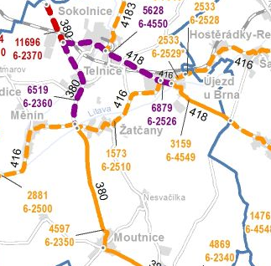Pro silniční dopravu je klíčová silnice č. II/380 Brno – Hodonín, procházející po západním okraji území obce. Tuto silnici kříží silnice č. II/416 Slavkov u Brna – Židlochovice – Pohořelice, která tvoří hlavní linii zastavěného území obce. Z ní odbočuje na Návsi silnice č. III/4167 Žatčany – Nesvačilka – Těšany. Dopravní uspořádání v severní části katastru obce bude v budoucnu změněno v návaznosti na zvolenou variantu křižovatky II/380 a II/416, obchvat Telnice a obchvat Újezda u Brna.

Dopravní zatížení komunikací v okolí obce Žatčany v roce 2016 (roční průměry denních intenzit – počet vozidel/24 hodin)

Pramen: Sčítání dopravy 2016. Ředitelství silnic a dálnic ČR.

Nejbližší železniční zastávka Sokolnice-Telnice se nachází 3 km od obce. Nejbližší dálniční nájezd před Blučinou je vzdálen 7 km (dálnice D2).

Stav silnice II/416 přes obec a dále do Újezda je špatný. Provizorní opravy obvykle nepřetrvají zimu. Silnice nebyla dimenzována na současnou dopravní zátěž. Intenzivní nákladní doprava (zejména vozidla s pískem směřující do výrobny v Otnicích), poškozují povrch silnice i v rámci obce a znepříjemňují život hlukem a otřesy (ty se vinou špatné silnice násobí). Silnice č. III/4167 na Nesvačilku dostala v roce 2014 nový povrch.

**Intenzita dopravy dle údajů ze sčítání dopravy neustále roste**, nicméně vzhledem k poloze obce je stále nižší než v okolních obcích.

Výsledky sčítání dopravy v letech 2000, 2005, 2010 a 2016 – úsek 6-2510 na silnici č. II/416

|  |  |  |  |  |
| --- | --- | --- | --- | --- |
| ***Typ vozidla*** | ***2000*** | ***2005*** | ***2010[2]*** | ***2016*** |
| Těžká vozidla | 218 | 367 | 305 | 320 |
| Osobní vozidla | 702 | 1049 | 1190 | 1236 |
| Jednostopá motorová vozidla | 15 | 17 | 8 | 17 |
| **Celkem** | **935** | **1433** | **1503** | **1573** |

Pramen: Sčítání dopravy 2000, 2005, 2010. Ředitelství silnic a dálnic ČR, [www.rsd.cz](http://www.rsd.cz/).

V majetku obce je necelých **5 km místních komunikací.** V posledních letech se výrazně **zlepšil stav řady komunikací.** V roce 2016 byla dokončena rekonstrukce komunikace na Šanhaji, v roce 2018 na Ovčírnách a v roce 2019 byl vyřešen úsek kolem křížku u sokolovny a dále k Malé Nivě. V polovině roku 2020 bude dokončena rekonstrukce komunikace včetně odvodnění v Koutě. Následně je třeba věnovat pozornost řešení dopravní infrastruktury na Zahradech. Problémy s prašností jsou na štěrkové komunikaci za stodolami Na stání. Zde ale nelze zrekonstruovat pouze povrch, protože cesta nemá pevný podklad. Parkovací místa v obci dostačují.

Všechny chodníky v obci jsou vydlážděny zámkovou dlažbou a v roce 2014 byla dokončena jejich rekonstrukce trvající téměř 20 let. Mnohé chodníky zrekonstruované před více než 10 lety vykazují různou míru poškození (zejména nerovnosti v důsledku sednutí půdy a zátěže).

V rámci pozemkových úprav bylo provedeno **zpevnění polních cest** tak, aby byly přístupné pro všechny druhy provozu. Celkově bylo vybudováno 7,12 km zpevněných cest:

* P1 (1597 m) – od silnice na Nesvačilku k moutnické silnici a dále souběžně s ní k okrasným školkám.
* P3 (1311 m) – podél Litavy (Cézavy) od mostu k Újezdu po most k Ropě.
* P32 (259 m) – od kabin u hřiště po nový most přes řeku.
* P 4 (636 m) – od silnice do Nesvačilky za kopcem směrem k Moutnicím – navazuje na polní cestu v k. ú. Moutnice a v k. ú. Nesvačilka.
* P 5 (2379 m) – od sokolovny směrem do polí kolem „drůbežárny“ po Hranečnický potok.
* P 5-2 (300 m) – betonová část polní cesty po mostek přes potok.
* 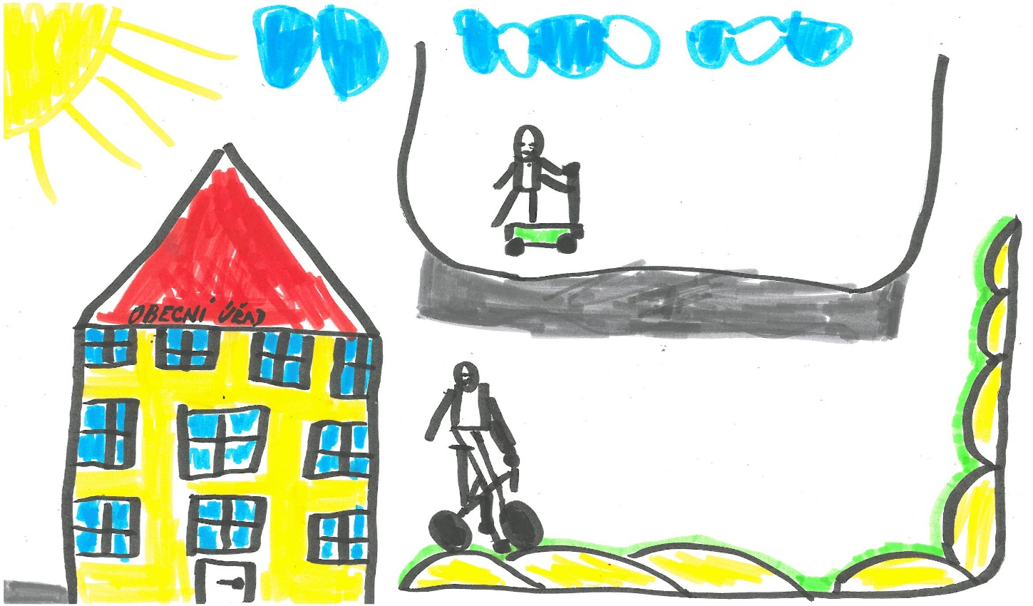P 46 (638 m) – pokračování cesty od mostku směrem k Nesvačilce – navazuje na polní cestu v k.ú. Nesvačilka.

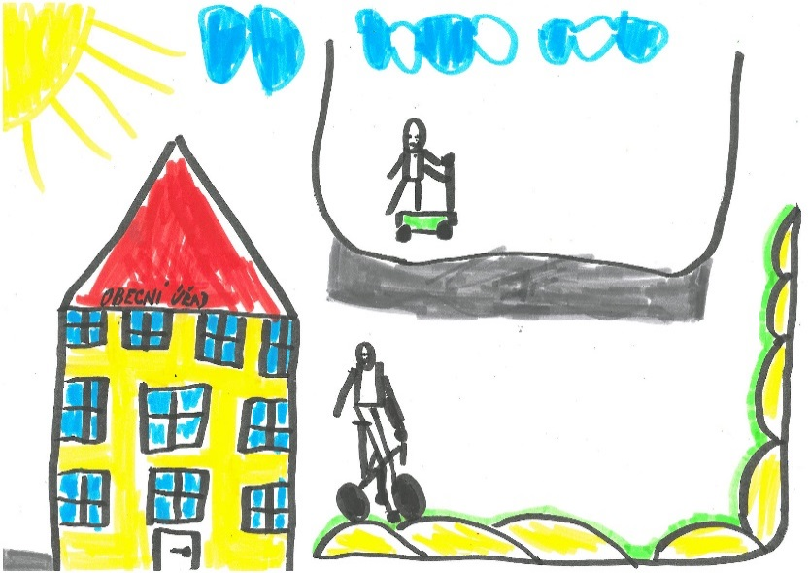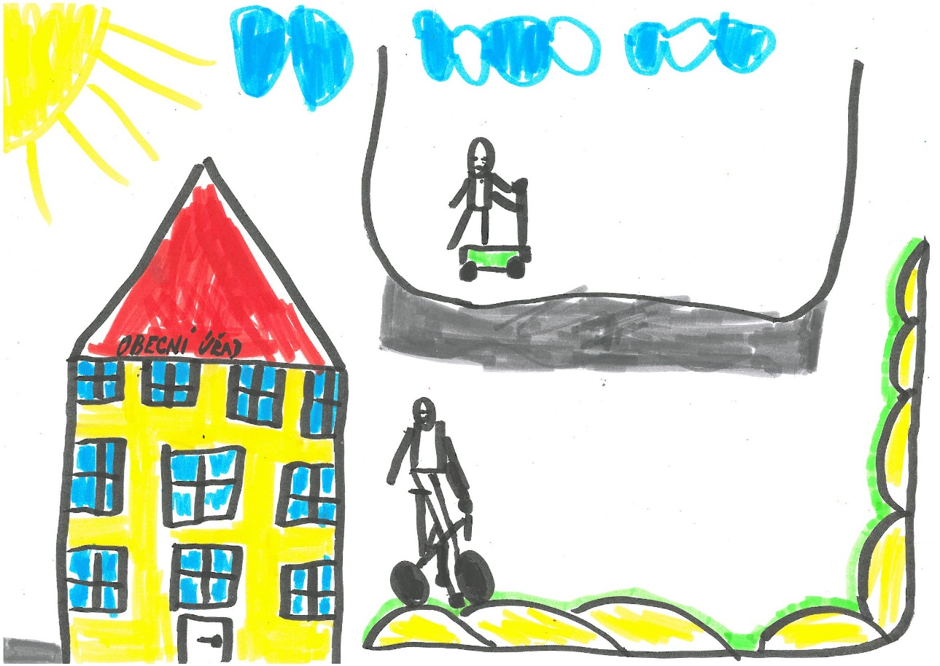Obcí prochází 5 cyklistických tras (5062, 5064, Brněnská, Napoleona, LVA – Slavkovské bojiště). Všechny cyklotrasy se potkávají na mostě přes Cézavu k Ropě. S výjimkou několika úseků (nově zpevněné polní cesty) vedou po silnicích II. a III. Třídy, či po nezpevněných polních cestách.

Z hlediska bezpečnosti obyvatel chybí nejvíce cyklostezka do Újezda. Rizikem je také rychlá jízda automobilů po cestě kolem Cézavy.

#### Dopravní obslužnost

Obec leží v zóně 610 integrovaného dopravního systému Jihomoravského kraje. Obec je obsluhována **autobusovými linkami 612** (Sokolnice, žel. st. – Boleradice; linka navazuje na vlakovou linku S2 do Brna) **a 151** (Židlochovice – Sokolnice, žel. st. – Šlapanice – Brno, Líšeň; okružní linka, linka navazuje na vybrané vlaky S2: s odjezdy z Brna a Sokolnic v X:35).

Počty spojů projíždějících obcí (dle jízdního řádu platného od 15. 12. 2019)

|  |  |  |  |  |  |
| --- | --- | --- | --- | --- | --- |
| ***Směr*** | ***Linka*** | ***V pracovní dny*** | | ***V sobotu a v neděli*** | |
| ***Počet spojů*** | ***Interval*** | ***Počet spojů*** | ***Interval*** |
| **Do Brna** | Kombinace linek 612/151 a vlaku S2 | 20 | Až na výjimky po hodině. Ve špičce po půl hodině. | 9 | Po dvou hodinách |
| **Z Brna** | 20 | 10+1* |
| **Do Židlochovic** | Linka 151 | 9 | Až na výjimky po 2 hodinách. Ve špičce po hodině. | 0 | – |
| **Ze Židlochovic** | 9 | 0 | – |

Pramen: [www.jizdnirady.cz](http://www.jizdnirady.cz/)

* Noční spoj linky N95 s odjezdem v 1:30 od hlavního nádraží v Brně a příjezdem ve 2:05 do Žatčan.

Přes obec Žatčany projíždí v pracovních dnech směrem do Sokolnic ještě 6 spojů a směrem ze Sokolnic 8 spojů autobusové linky 612 Boleradice – Sokolnice / Sokolnice – Boleradice, které vynechávají zastávky Žatčany, náves, Žatčany, u mlýna, Měnín, rozc. a Telnice. Spoje v úseku Nesvačilka – Sokolnice pouze projedou částí obce Žatčany a nezastavují zde. Většinou ale existuje alternativa linky 151. Bez návazností tak zůstávají 2 vlaky směrem do Brna a 5 vlaků směrem z Brna (u 2 z nich nejede 612 vůbec).

Celkově je **dopravní obslužnost obce velmi dobrá** a oproti době před zavedením integrovaného dopravního systému došlo k výraznému zlepšení. V posledních letech jsou počty spojů stabilizované a dochází pouze k dílčím vylepšením.

*V dotazníkovém šetření obyvatel v roce 2019 hodnotilo* ***dostupnost obce veřejnou dopravou 38 % účastníků šetření jako dobrou*** *(v roce 2015 to bylo 56 %, i když počty spojů se v podstatě neměnily; zde se patrně projevuje určitý vliv vlakové výluky a náhradní autobusové dopravy),* ***35 % jako ucházející*** *s určitými výhradami. Špatná se zdála pouze 17 osobám. 17 % osob nedovedlo problematiku posoudit, pravděpodobně z důvodu, že veřejnou dopravu nevyužívá. Ti, co žijí v obci od narození, či od dětství hodnotí dopravu příznivěji.*

*Nejčastější výhradou k veřejné dopravě bylo, že některé spoje linky 612 v obci nezastavují a že by měla být vybudována zastávka, aby v obci zastavovat mohly (uvedeno 32 x). Vícekrát byl zmiňován požadavek na více spojů do Brna, na zlepšení návaznosti linky 151 a na přímé spojení do Brna.*

### 5. Vybavenost

#### Bydlení

V obci je zachována relativně nenarušená původní zástavba. Dle údajů ze sčítání lidu, domů a bytů v roce 2011 bylo v obci 288 domů. S výjimkou 1 bytového domu šlo o rodinné domy. 52 domů bylo neobydlených (18 %), což byl nadprůměrný podíl (13,3 % v JMK, 16,5 % v ČR). V publikaci Z historie obce Žatčany z roku 2011 byl uveden seznam všech těchto domů a způsob užívání: 14 z nich slouží k rekreaci, u 15 z nich jde o pozůstalost; řada z nich je již nezpůsobilá k bydlení. Bez ohledu na zájemce o bydlení je vlastníci nechtěli prodat a drželi je jako rezervu/investici apod. pro budoucnost. Na základě uskutečněných stavebních úprav lze v roce 2019 pozorovat snížení neobydlených domů.

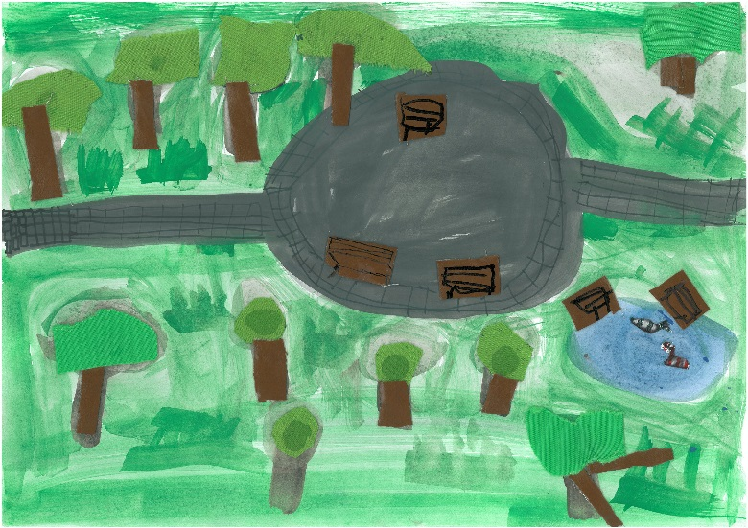V posledních 10 letech (2009–2018) bylo v obci postaveno 40 nových domů. V letech 2009–2013 se ročně stavěly 2–3 domy, v letech 2014 a 2015 jen po jednom. Intenzivnější bytová výstavba začala v roce 2016 v souvislosti se vznikem nové ulice na Malé Nivě. V roce 2016 bylo dokončeno 5 domů a v rekordním roce 2017 dokonce 14 domů. V roce 2018 bylo dokončeno 6 domů a v dalších letech se výstavba pravděpodobně stabilizuje na ještě o něco nižší úrovni.

Obec prosazuje regulaci nové výstavby (vzhled novostavby) tak, aby byl zachován dosavadní ráz obce. Obec eviduje časté dotazy na možnost koupě rodinného domu v obci. V obci není k dispozici sociální bydlení.

Obec se pyšní krásnou a funkční návsí, kde se v průběhu roku konají obecní akce. Občané se starají se o své předzahrádky a zalévají květiny vysazované obcí. Tradiční ráz výsadby místy narušují jehličnany (např. smrky na návsi).

#### Školství

V obci funguje Základní škola a Mateřská škola, Žatčany, příspěvková organizace. Zřizovatelem je obec. Jde o **málotřídní základní školu pro žáky 1. až 5. ročníku s kapacitou 60 žáků a dvojtřídní mateřskou školu s kapacitou 38 dětí.** K dispozici je školní jídelna (součást MŠ, její kapacita je 105 strávníků). Kapacita školní družiny činí 25 žáků (dle rejstříku). Výuka probíhá ve dvou budovách, které jsou od sebe vzdáleny 400 m. Žáci ZŠ musí na obědy docházet do MŠ.

Ve školním roce 2019/2020 měla základní škola 37 žáků ve třech třídách (12 dětí je v 1. ročníku, 5 ve 2. ročníku, 5 ve 3. ročníku, 6 ve 4. ročníku a 9 v 5. ročníku, 2. a 3. ročník a 4. a 5. ročník jsou spojeny v jedné třídě). V předchozím školním roce 2018/2019 měla základní škola 27 žáků (5 žáků v 1. ročníku, 5 ve 2. ročníku, 7 ve 3. ročníku, 9 ve 4. ročníku a 1 v 5. ročníku). Školní družinu navštěvovalo 19 žáků. V základní škole se vzdělával 1 integrovaný žák (s individuálním vzdělávacím plánem). V základní škole působili 3 učitelky a 1 asistentka (na částečný úvazek). Ve školní družině působila jedna vychovatelka (na částečný úvazek). V ZŠ byly k dispozici 3 zájmové kroužky.

Mateřskou školku navštěvovalo ve školním roce 2019/2020 i v předchozím celkem 38 dětí. Činnost mateřské školy zajišťují stabilně 4 učitelky. V MŠ byly k dispozici 4 zájmové kroužky (z toho 2 ale pouze v 1. pololetí).

Vývoj počtu dětí v základní a mateřské škole ve školních rocích 2008/2009–2019/2020

|  |  |  |  |  |  |  |  |  |  |  |  |  |
| --- | --- | --- | --- | --- | --- | --- | --- | --- | --- | --- | --- | --- |
|  | ***2008/09*** | ***2009/10*** | ***2010/11*** | ***2011/12*** | ***2012/13*** | ***2013/14*** | ***2014/15*** | ***2015/16*** | ***2016/17*** | ***2017/18*** | ***2018/19*** | ***2019/20*** |
| Počet dětí v ZŠ | 25 | 29 | 18 | 22 | 26 | 29 | 24 | 27 | 33 | 29 | 27 | 37 |
| Počet dětí v MŠ | 35 | 34 | 45 | 45 | 45 | 45 | 45 | 45 | 32 | 36 | 38 | 38 |

Pramen: Z historie obce Žatčany (2011), Výroční zprávy ZŠ a MŠ Žatčany, informace ze ZŠ a MŠ.

Škola a školka organizují pro děti celou řadu akcí a podílí se na několika projektech. Aktivně se zapojují při různých akcích i do života obce.

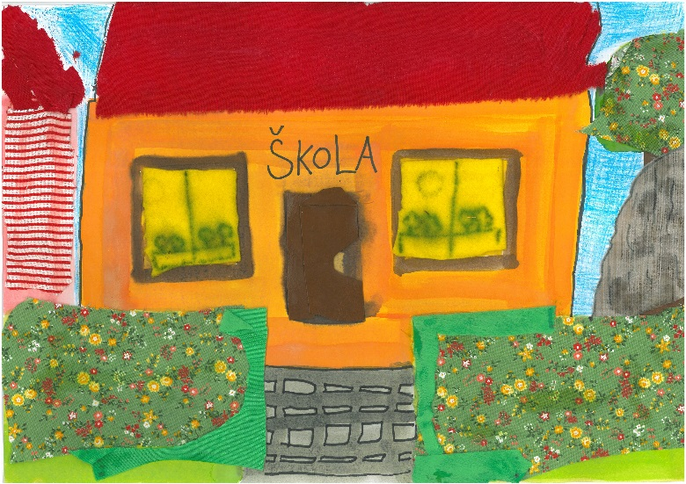Obec přispívá škole a školce na provoz (ročně pravidelně cca 1,3 mil. Kč) a investuje do oprav a modernizací jejich budov (které jsou v majetku obce). Budova mateřské školy byla v roce 2015 zateplena. V budově základní školy bylo postaveno nové WC, udělána nová střecha a zateplení stropů, štítové zdi a zadní část budovy. Bylo zrekonstruováno topení včetně kotle a ohřevu vody. Vzhledem k finančním nákladům, které jsou s provozem dvou budov spojeny, zvažuje obec variantu vybudování sloučeného komplexu ZŠ a MŠ v areálu ZŠ.

V povinné školní docházce v 6. – 9. ročníku základní školy pokračuje většina dětí v základní škole v Újezdě u Brna a v Měníně, případně na víceletém Gymnáziu v Židlochovicích. Další vzdělávání je využíváno především v Brně.

#### Zdravotnictví

V obci nefunguje **žádná lékařská ordinace**, za základní lékařskou péčí dojíždí občané do Újezda u Brna. Zde se nachází 2 ordinace praktického lékaře, praktického lékaře pro děti a dorost, 2 ordinace stomatologa, dietologická ambulance, ordinace gynekologa, neurologie, rehabilitace, oční ambulance, chirurgická ambulance, ORL a foniatrie. Ordinační hodiny jsou v podstatě každodenně. Je zde k dispozici i lékárna a oční optika.

Za lékaři někteří občané dojíždí i do Těšan, Měnína, Blučiny, či Židlochovic. Specializovaná zdravotní péče se nachází v Brně.

*Dle dotazníkového šetření názorů obyvatel v roce 2019 je lékař druhá nejvíce chybějící služba (uvedlo 32 respondentů).*

Žatčany spadají v rámci Zdravotnické záchranné služby Jihomoravského kraje pod Územní oddělení Brno. Nejbližší stanice zdravotnické záchranné služby je ve vzdálenosti 15 km v Brně-Černovicích. Letecká záchranná služba sídlí na letišti Brno-Tuřany.

#### Sociální péče

Obec se přímo nepodílí na zajištění sociálních služeb v obci. V obci se nenachází žádná pobytová zařízení sociálních služeb. Stále je zvykem, že o starší občany pečují jejich děti. Vypomohou i sousedé, v případě potřeby zajistí péči obec.

Domov pro seniory se nachází v Sokolnicích. Někteří senioři využili možnosti bydlení v penzionu pro seniory v Újezdě u Brna. Zde se nachází i dům s pečovatelskou službou. Většina služeb a vazeb je na Újezd u Brna.

Obec v rámci financování sociálních služeb v ORP Židlochovice finančně přispívá ambulantním zařízením za péči o občany Žatčan. Stejně tak na základě žádostí zařízení sociálních služeb z jiných území, jejichž klienty jsou občané Žatčan, poskytuje dary na podporu chodu zařízení.

#### Kultura

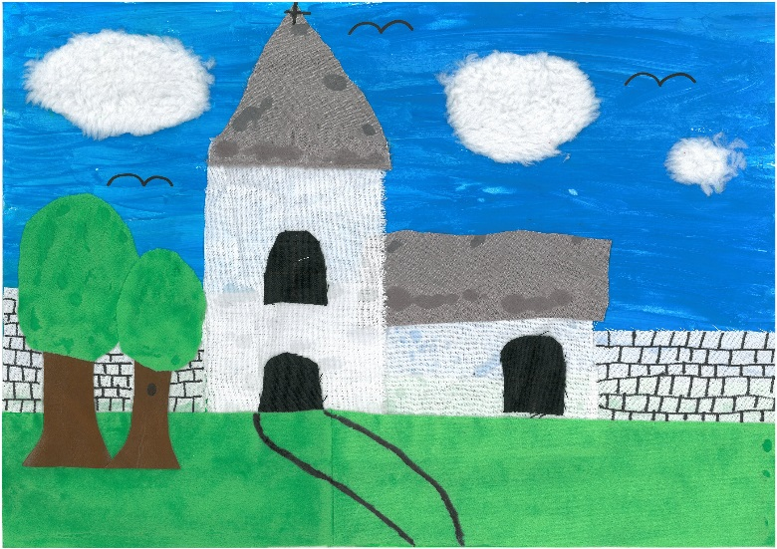Dominantou obce je **farní kostel Nejsvětější Trojice** s historickým, dodnes funkčním, hřbitovem. Kostel patří k nejstarším na Moravě, dle odhadů zde stával již ve 12. století. První doložená písemná zmínka o kostelu je z roku 1247. Probíhají zde pravidelné bohoslužby, a to v neděli, v pondělí a ve čtvrtek. Kulturními nemovitými památkami jsou mimo kostela také kaple sv. Maří Magdaleny ze 17. století, kříž z roku 1766 před vchodem na hřbitov a hřbitov jako součást areálu kostela. V katastru obce se nachází 11 děkovných křížů. V minulých letech byly všechny kříže obcí opraveny. Aktuálně se obec pouští do dalšího kola údržby a oprav. Kříže stojí obvykle u křižovatek cest a jsou cíli vycházek občanů obce.

Hřbitov v areálu kostela je ve správě obce. Na hřbitově je 162 hrobových míst. Jeho kapacita je téměř naplněna. V územním plánu se nepodařilo nalézt jiné vhodné místo. Očekává se nicméně postupné uvolňování hrobů zemřelých, jejichž příbuzní nežijí v obci a nebudou mít zájem o prodloužení nájmu hrobového místa. V obci se ještě nachází hřbitov Církve českobratrské evangelické s 21 hrobovými místy.

Obec spadá do chráněného památkového území Slavkovské bojiště. Nachází se zde bývalý mlýn, v jehož štítě je zazděno 5 dělových koulí z bitvy u Slavkova. Obcí prochází naučná stezka Bitva tří císařů. V polích mezi Cézavou a areálem Ropa byl objeven **hrob keltského bojovníka**. Hrob patří svou velikostí k největším ve střední Evropě. Chybí vhodná propagace takto významné památky. Významnější atraktivity cestovního ruchu, či turistické cíle v obci nejsou. Nejvíce přespolních návštěvníků navštěvuje tradiční hody, Živý betlém, krojovaný ples či divadelní představení.

Kulturní akce probíhají nejčastěji v orlovně, některé i v sokolovně. Za dobrého počasí je využívána náves. Orlovna prochází postupnou rekonstrukcí, která se chýlí ke konci (opravou neprošel pouze sál a pódium). Budova sokolovny vyžaduje investice.

V obci probíhá bohatý kulturní a společenský život a udržuje se řada tradic. Většina z těchto aktivit byla zmíněna v části věnované životu v obci v kapitole 2. Obyvatelstvo.

#### E:\Žatčany\C. PROGRAM ROZVOJE\PRO 2020-2023\Malování žáků\Obrázek 5.jpgSport a volnočasové aktivity

V obci se nachází **travnaté fotbalové hřiště a víceúčelové hřiště** **s umělým trávníkem** (obojí v majetku a v péči obce).

Fotbalové hřiště díky své poloze a vysoké hladině podzemních vod zvládá bez zavlažování i horké letní měsíce.

V roce 2018 proběhla kompletní rekonstrukce víceúčelového hřiště – byl položen nový povrch, dáno nové oplocení, doplněno osvětlení, ze zadní části vytvořeno volně přístupné minihřiště pro streetball. Zázemí má v kabinách u fotbalového hřiště.

V dotazníkovém šetření obyvatel v roce 2019 více než dvě třetiny respondentů uvedlo, že tenisové hřiště nevyužívá. **Z těch, co hřiště využívají, jsou tři čtvrtiny se systémem spokojeni** a čtvrtině nevyhovuje.

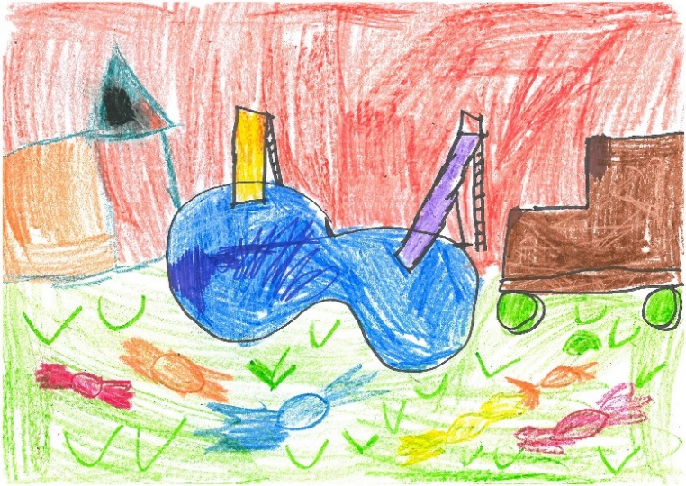Vedle fotbalového hřiště byla v roce 2017 vybudována venkovní posilovna Ninja park.

V obci jsou k dispozici **tři dětská hřiště**: na návsi, v parku Na dolech a za evangelickým hřbitovem. Všechna hřiště byla v posledních letech vybavena novými herními prvky.

V obci jsou dvě tělocvičny (sokolovna a orlovna). Sokolovnu využívá vedle Sokola ke cvičení i škola.

Organizovaný sport probíhá v rámci Orla (aerobik, judo, florbal, volejbal) a Sokola (aerobik, jóga, senioři).

Přehled míst pro sport a pohyb v obci

| **Zařízení** | **Vlastník** | **Stav** | **Způsob využití** | **Přístupnost** |
| --- | --- | --- | --- | --- |
| orlovna – velký sál | Orel Žatčany | po rekonstrukci | sportovní hry | možný pronájem dle domluvy se správcem |
| orlovna – malý sál | cvičení |
| orlovna – posilovna | posilování |
| orlovna – stůl na stolní tenis | stolní tenis |
| sokolovna – sál | Sokol Žatčany | pouze dílčí opravy, vyžaduje rekonstrukci | sportovní hry, společenské akce | možný pronájem dle domluvy se správcem |
| víceúčelové hřiště (povrch z umělé trávy, osvětlení) | obec | po kompletní rekonstrukci v roce 2017, | tenis, nohejbal, volejbal apod. | pronájem dle domluvy se správcem |
| prostor za víceúčelovým hřištěm | obec | po kompletní rekonstrukci v roce 2017 | basketbal na 1 koš | vstup volný |
| fotbalové hřiště (travnatý povrch) | obec | stav povrchu dle počasí | sportování bez omezení | vstup volný |
| Ninja park – dráha s překážkami a prvek s hrazdami pro posilování | obec | vybudováno v roce 2017 | trénink bez omezení věku, určeno i pro hasiče a fotbalisty | vstup volný |
| venkovní posilovna v parku na Dolech | obec | dobrý stav | posilování | vstup volný |
| sáňkařský kopec | obec | dobrý, nutné doladění okolí | sáňkování | vstup volný |
| dráha na cyklokros | obec | nutné doladit | cyklokros, běh | vstup volný |
| dětské hřiště na návsi | obec | patrné určité opotřebení | hry mladších dětí | vstup volný |
| dětské hřiště v parku na Dolech | obec | dobrý stav | hry mladších dětí | vstup volný |
| dětské hřiště na Šanhaji | obec | vybudováno v roce 2017 | hry mladších dětí | vstup volný |

Cestu kolem řeky Litavy např. využívají k in-line bruslení i obyvatelé okolních obcí. Přilehlé modelářské letiště také využívají návštěvnici z širokého okolí.

### 6. Životní prostředí

#### Stav životního prostředí a krajiny

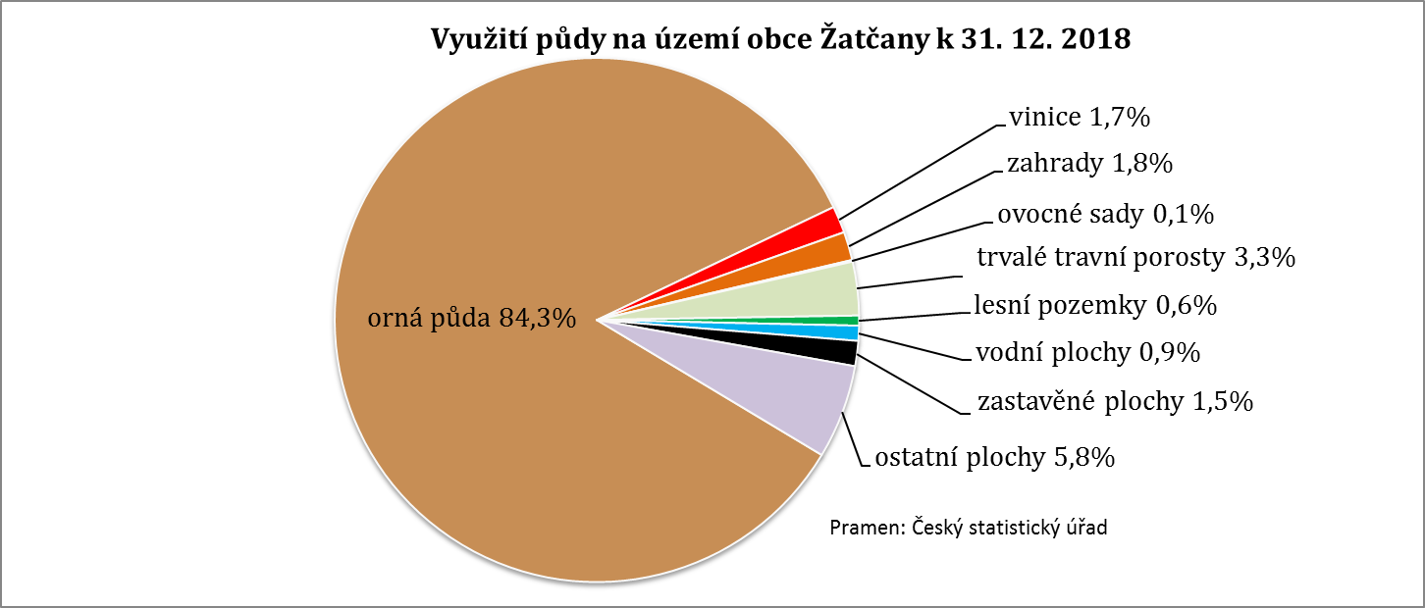Rozloha katastru obce Žatčany činí **968 hektarů**. **91,1 %** z této plochy zaujímá **zemědělská půda**, což je nejvyšší podíl mezi sousedními obcemi. Jde o hodnotné půdy vesměs v II. třídě ochrany. Tyto hodnoty dokumentují výrazně zemědělský charakter našeho území. Podíl zemědělské půdy v ČR činí 53,7 % (orná půda zabírá pouze 38,3 % území), v Jihomoravském kraji je pro zemědělské účely využíváno 59,5 % (zorněno je 49,4 %). Podíváme-li se na ostatní typy využití území tak se v Žatčanech postupně zvyšoval podíl trvalých travních porostů až na současných 3,3 %.

Na zemědělsky využívaných pozemcích se převážně pěstují obiloviny, kukuřice, řepka a slunečnice.

Rovinatý charakter krajiny umožňuje vytváření **velkých zemědělských monokultur**. Ve střední a jižní části katastru Žatčan se nacházejí registrované viniční tratě II. kategorie s výměrou cca 12 ha. Vzhled krajiny narušuje několik venkovních elektrických vedení velmi vysokého napětí (110, 220 a 400 kV), které prochází severní a severovýchodní částí katastru obce. Pozitivem je poměrně hustá síť polních cest dobře zpřístupňujících krajinu.

V katastru se nenachází větší souvislý porost stromů, ale **pouze menší remízky**: „Flonky“ (3,3 ha), „Rybník“ (0,2 ha), „U zbraně“ (0,15 ha), „Starý les“ (2,4 ha), „Vinohrádky“ (0,6 ha), „Břehy“ (2,02 ha). Bývalá okrasná školka za Hranečnickým potokem s výměrou 12,5 ha je v současnosti největší souvislá plocha tvořená stromy a keři v těsném sousedství intravilánu obce. Je ale vedena v územním plánu jako orná půda, která je vlastněna větším počtem majitelů a její osud je tedy do budoucna nejistý.

Vodní plochy jsou tvořené jednak tekoucími, jednak stojatými vodami. Říční síť je tvořena regulovaným vodním tokem Litavy (Cézavy) obtékající obec ze severu a do ní vtékajícím Hranečnickým potokem přivádějícím vodu z jihovýchodu. Stojaté plochy v současnosti tvoří jen žatčanský rybník s výměrou cca 0,5 ha napájený Hranečnickým potokem. Rybník byl vybudován v letech 1965–1967. V roce 1997 tuto stavbu zemědělské družstvo bezplatně předalo do majetku obce. Pozemky pod vodní plochou patří více fyzickým osobám.

Průtok vody v Cézavě i v Hranečnickém potoku je během roku velmi variabilní. Běžně dochází v letních měsících k vysychání Hranečnického potoka. Zdrojová voda je zadržována v těšanské nádrži a dále se na stavidle v obci Těšany dělí tok potoka směrem na Žatčany a směrem na Moutnice. Problémem je také nefunkční stavidlo u žatčanského rybníka, kdy v rybníku dochází k poklesu jeho hladiny se všemi negativními vlivy. Hráz rybníka navíc prosakuje.

O okolí rybníku a o technické stavby se stará obec. Péčí o rybí obsádku je pověřena Místní organizace Moravského rybářského svazu Šlapanice. Obhospodařování rybníka komplikuje roztříštění majetkových práv k pozemkům a stavbě. Jako problematické se jeví např. najíždění motorových vozidel až do těsné blízkosti vodní plochy.

Územní plán obce vymezuje v záplavovém území mezi Cézavou a Telnicí prostor pro výstavbu rybníka (plocha W1). Tento rybník by mohl být zbudován jako součást výstavby suchého poldru, který v daném prostoru výhledově plánuje Povodí Moravy, s.p.

V minulosti byla na území Žatčan provedena poměrně rozsáhlá **umělá odvodnění** v rámci zemědělských melioračních investic a poblíž Cézavy se nachází 2 čerpací stanice meliorací. Tato odvodnění jsou ve vlastnictví majitelů pozemků. Z části jsou ale již zanesená a přestávají plnit svou funkci. Území Žatčan je zapojeno do zemědělského závlahového systému. Tento systém je v současnosti v majetku a správě firmy se sídlem mimo území Žatčan.

V letech 1999–2004 byly v katastru Žatčan provedeny **komplexní pozemkové úpravy** (KPÚ). Tyto byly vyhlášeny Pozemkovým úřadem Brno-venkov a zaneseny do katastru v roce 2004. Pozemkové úpravy řešily nové uspořádání parcel. V rámci KPÚ byly vymezeny přístupové účelové komunikace. Mimo církevní pozemky byly vymezeny v KPÚ i plochy pro prvky územního systému ekologické stability (ÚSES). Ke konci roku 2014 byly téměř všechny naplánované stavby a úpravy zrealizovány.

Na území Žatčan je vymezeno **14 biokoridorů BK1-14 a 8 biocenter BC1-8 ÚSES**, pro které je vymezeno 43 návrhových ploch zeleně krajinné (Zk10-52) pro zvýšení ekologické stability. Kromě ÚSES jsou v Žatčanech vymezeny krajinné úpravy, které zahrnují plochy navržené zeleně krajinné (Zk1-9) nezapojené do ÚSES, 2 plochy vodní a vodohospodářské (W1-2) a 3 plochy zeleně rekreační (Zr1-3) pro celkové zlepšení krajiny katastru. Doposud byly v rámci realizace KPÚ vysázeny biokoridory na výměře téměř 24 ha (Za hřištěm 1,8 ha, Hranečník 2,9 ha, zadní Díly 1 ha, krátké Díly 2,6 ha, Nový biokoridor 14,6 ha, rybník cca 1 ha). Díky pozemkové úpravě se velmi zjednodušila péče o krajinu. Zpevněné polní cesty stabilně vymezily hranice honů, zeleň v krajině pomohla snížit výměry jednotlivých pozemků a snížit negativní vliv vodní a větrné eroze v krajině.

O zeleň uvnitř obce i ve vybudovaných biokoridorech pečuje obec. Je vybavena potřebnou technikou. Obec plynule obnovuje a doplňuje zeleň. V dodávkách materiálu, při výsadbě a údržbě květin spolupracuje s místním zahradnictvím. Při údržbě krajiny obec spolupracuje i se ZD Žatčany. V rámci kulturní krajiny byly v blízkosti obce vysázeny biokoridory o výměře 8 ha („U hřiště“ o výměře cca 2,7ha a „U rybníka“ cca 5 ha) a revitalizován rybník včetně okolního prostranství. Byla provedena revitalizace parku Na Dolech (kde bylo následně zbudováno dětské hřiště). Dále pak je v intravilánu zeleň zastoupena zahrádkami a předzahrádkami u jednotlivých domů, velkým náměstím s lipovou alejí a parčíkem ve středu obce. I zde bylo začleněno do zeleně dětské hřiště. Menší parčík se dvěma lípami se nachází také u Sokolovny.

Stromy ve volné krajině jsou zastoupeny minimálně. Podél silnic se nachází aleje ovocných stromů, často doplněné směsí dalších listnatých stromů (jasany, lípy). Kolem některých polních cest jsou stromořadí jasanů. V případě těchto cest je nutné stromy průběžně ořezávat, aby nedocházelo ke střetům se zemědělskou technikou. U všech alejí a stromořadí postupně dochází k jejich odumírání bez následné obnovy.

V okolí obce se nachází tyto ovocné aleje:

* **Třešňové aleje** u silnice na Újezd u Brna, po levé straně silnice na Hodonín v úseku od Telnice až do úrovně napojení obslužné komunikace od Nesvačilky, cesta od konce Žatčan ke křižovatce na Měnín.
* **Ringlovo-višňová** alej u silnice do Nesvačilky.
* **Durancie a třešně** v remízku Flonky,
* **Jeřabinová** alej u cesty k areálu solární elektrárny (bývalý OSPAP/“Ropa“).
* Alej ovocných stromů vedle strouhy dešťové kanalizace směrem k Nesvačilce.
* V roce 2019 byla vysázena alej cca **60 ovocných stromů podél Hranečnického potoka** mezi Starým lesem a silnicí na Nesvačilku (třešně, dorancie, hrušně, ryngle, višně, jabloně, oskeruše, kdoule, mišpule, hruškojeřáb).

Černé skládky suti se objevují pouze podél polní cesty od Ropy k Újezdu. Odstraňování každoročního nánosu odpadků kolem cest je hlavní náplní akce “Den pro obec” pořádané každý rok v březnu za účasti všech věkových skupin občanů.

#### Ochrana životního prostředí

Přírodní hodnotou území je zejména zachovalá kulturní zemědělská krajina. Chráněnou hodnotou v území jsou i přírodní léčivé zdroje minerálních vod.

Na území obce se z chráněných území nachází pouze **Přírodní památka Písky**. Byla vyhlášena v roce 1990. Zabírá plochu 2,2439 ha, kolem níž je zřízeno ochranné pásmo v šíři 50 metrů. Leží v nadmořské výšce 188 m n. m. v nivě Cézavy asi 300 metrů jihovýchodně od obce Telnice a je tvořena ostrůvkem pískových odvalů (z hloubky vytěžené písky), které jsou inkrustované ropou z dřívější těžby ropy (těžební práce byly ukončeny zhruba před 50–60 lety) s volnými sypkými písčitými plochami s rozptýlenými dřevinami a souvislejšími dřevinnými porosty podél okrajů. Hladina spodních vod je především při jižním okraji (v místě dřívější zemědělské skládky) situována jen mělce pod povrchem. Dřeviny jsou zde zastoupeny především topolem bílým, topolem černým, osikou obecnou, břízou bělokorou, bezem černým a růží šípkovou. Významné druhy bylin zařazené na Červeném seznamu flóry ČR jsou zastoupeny bělolistem rolním v okrajích území na styku s mechanicky obdělávanou ornou půdou. V současné době upravuje přístup k památce plán péče na období 2011–2020.[3] Hlavním cílem ochrany je zachování a udržování volných ploch sypkých písků s rozptýlenými dřevinami a náletových porostů při okrajích území s cílem uchovat charakter svérázného prostředí a útočiště pro živočichy v rámci zemědělsky využívané krajiny.

Z hlediska zvěře je v katastru obce běžný výskyt **zajíce polního** (*Lepus europeus*) jehož stavy po poklesu v minulých letech stagnují. V klidných částech katastru se daří **srnci obecnému** (*Capreolus capreolus*). Nejčastěji vyskytujícím se lovným ptákem je **bažant obecný** (*Phasianus colchicus*). Jeho stavy jsou na vyšší úrovni především díky umělému odchovu a vypouštění v Měnínské bažantnici a volierovému odchovu MS Žatčany.

Celoročně je sledována **koroptev polní** (*Perdix perdix*), na tahu pak např. **sluka lesní** (*Scolopax rusticola*) jež jsou zvláště chráněny jako ohrožené druhy. Z dravců zde pravidelně hnízdí **poštolka obecná** (*Falco tinnunculus*), **jestřáb lesní** (*Accipiter gentilis*), **krahujec obecný** (*Accipiter nisus*), **káně lesní** (*Buteo buteo*), či **moták pochop** (*Circus aeruginosus*). Na přeletu byl v posledních letech vícekrát pozorován **drop velký** (*Otis tarda*)**, krkavec velký**(*Corvus corax*) a**orel mořský** (*Haliaeetus albicilla*)

Z vodních ptáků pravidelně hnízdí **kachna divoká** (*Anas platyrhynchos*), **lyska černá** (*Fulica atra),* **slípka zelenonohá***(Gallinula chloropus) a* **ledňáček říční** (*Alcedo atthis*). Běžně je pozorována **volavka popelavá** (*Ardea cinerea*) a **volavka bílá** (*Ardea alba*).

V roce 2014 byl na toku Litavy v katastru Žatčan poprvé zaznamenán **bobr evropský**(*Castor fiber).*Pozorována byla i **vydra říční**(*Lutra lutra*).

Z hlediska drobné zvěře a obojživelníků je v katastru problematický výskyt nepůvodních druhů, jako jsou např. **norek americký** (*Mustela vison)*, **psík mývalovitý** (*Nyctereutes procyonoides*) dále pak **nutrie říční** (*Myocastor coypus*) a zvýšený výskyt **prasete divokého** (*Sus scrofa*).

### 7. Správa obce

#### Obecní úřad a kompetence obce

Obecní úřad Žatčany je obecním úřadem se základní působností. Na obci je zřízen CzechPoint. Matrika se nachází v obci Těšany. Stavební úřad je v Sokolnicích. Ostatní agendy vyřizuje Městský úřad obce s rozšířenou působností Židlochovice. Obec má uzavřeny následující veřejnosprávní smlouvy:

* *o výkonu přenesené působnosti ve věcech přestupků* s městem Židlochovice,
* *o přenesení působnosti – rušení trvalého pobytu* s městem Židlochovice.

Jedinou příspěvkovou organizací, kterou obec zřizuje je Základní škola a Mateřská škola Žatčany.

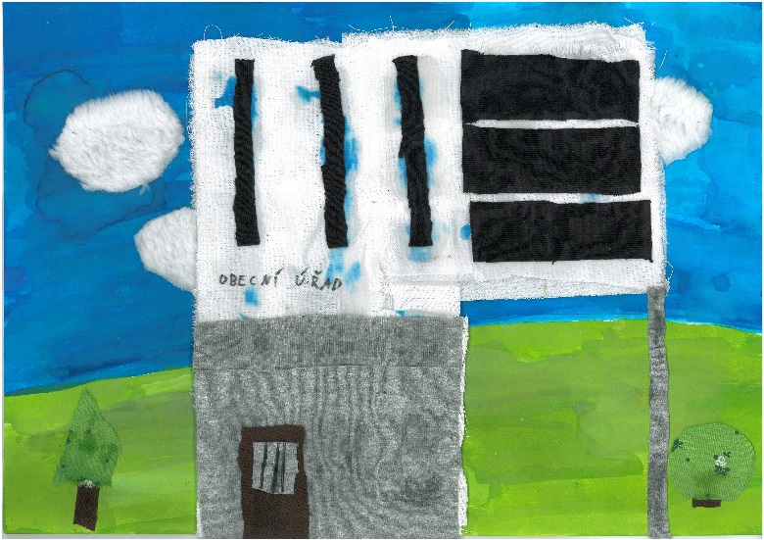Ze zastupitelstva je uvolněným zastupitelem pouze starosta. Obec stabilně zaměstnává účetní, administrativní pracovnici a dva technické pracovníky. Formou ročních smluv jsou financováni správce webových stránek obce, správkyně krojů, správce tenisového hřiště, knihovnice, 2 pomocní techničtí pracovníci, 2 x úklid zastávek a údržba hřbitova.

**Obecní úřad** je umístěn v horním patře budovy na Ovčírnách vedle Mateřské školy (nad požární zbrojnicí). Budova je z roku 1996. Pro starší občany je obtížněji dostupný. V roce 2018 došlo k přestavbě celého patra. Střešní okna byla nahrazena vikýři. Provedené úpravy umožnily vytvořit pracoviště pro nově zřízenou pozici administrativní pracovnice obce. Zasedací místnost je poměrně malá a neumožňuje konání akcí s účastí většího množství občanů. Archivační prostory jsou rovněž nedostatečné.

Obec si nechala zpracovat v roce **2006 nový územní plán** (schválen vyhláškou 2/2006 dne 27. 12. 2006). Vzhledem k ustanovením nového stavebního zákona byl v roce 2011 územní plán převeden do nové podoby stanovené zákonem. Následně do něj musely být zakomponovány změny nově vyplývající z krajské územně plánovací dokumentace. Aktuální územní plán vstoupil v platnost 3. 8. 2013 na základě veřejné vyhlášky o vydání územního plánu Žatčany vydané Městským úřadem Židlochovice 3. 7. 2013.

Samostatně schválilo zastupitelstvo zastavovací podmínky pro lokalitu Malá Niva (aktuální podoba byla schválena na jednání 12. 1. 2015). Obec má z roku 2016 zpracovanou územní studii pro lokalitu Ovčírna, v níž upravuje uspořádání potencionální budoucí výstavby.

Obec se přihlásila do programu obnovy vesnice v roce 1992 a následující zastupitelstva upravovala výhledy rozvoje obce na základě vlastního vývoje, požadavků občanů a možností financování ze strany obce, popřípadě získaných dotací. Postupně se plánování rozvoje obce zkvalitňovalo. Rozhodující bylo zřízení Rozvojového výboru v roce 2010. Rozvojový výbor se vedle přípravy řešení různých rozvojových témat věnuje tvorbě programu rozvoje obce, jeho sledování, vyhodnocování a aktualizaci.

9. 12. 2015 byla schválena první kompletní koncepce rozvoje obce, a to Program rozvoje obce Žatčany na období 2015–2019. Součástí zpracování bylo šetření obyvatel a debata s dětmi v ZŠ, s mládeží a s obyvateli. Program rozvoje je ilustrován obrázky dětí ze základní školy. Program rozvoje obce je každoročně aktualizován na jednáních Rozvojového a finančního výboru a je vytvořen upravený přehled aktivit. Aktuální situaci jsou přizpůsobeny zejména termíny a náklady aktivit. Každé dva roky probíhají s občany setkání k rozvoji obce. Všechny dokumenty k plánování rozvoje obce jsou k dispozici v sekci Rozvoj obce na webu obce.

Obec má ke konci roku 2019 schváleny následující **nařízení a obecně závazné vyhlášky**:

* Obecně závazná vyhláška č. 1/2015, požární řád obce (schváleno 11. 2. 2015).
* Obecně závazná vyhláška č. 1/2013, kterou se zrušuje vyhláška č. 3/2010 o místním poplatku za provozování výherních hracích přístrojů, nebo jiného technického zařízení povoleného Ministerstvem financí podle jiného právního předpisu (účinnost 1. 11. 2013)
* Nařízení obce č. 2/2013, kterým se vydává tržní řád (účinnost od 1. 6. 2013).
* Obecně závazná vyhláška č. 1/2011 o pravidlech pro pohyb psů na veřejném prostranství (účinnost od 1. 1. 2012).
* Obecně závazná vyhláška č. 2/2011, jíž se zakazuje na území obce Žatčany provozovat výherní hrací přístroje, interaktivní videoloterijní terminály a technická hrací zařízení povolovaná podle §50 odst. 3 zákona č. 202/1990 Sb., o loteriích a jiných podobných hrách (schváleno 14. 12. 2011, účinnost od 30. 12. 2011).
* Obecně závazná vyhláška č. 1/2015 o stanovení systému shromažďování, sběru, přepravy, třídění, využívání a odstraňování komunálních odpadů a nakládání se stavebním odpadem na území obce Žatčany (schválena 20. 11. 2019, účinnost od 1. 1. 2020).
* Obecně závazná vyhláška č. 2/2015, kterou se stanoví systém komunitního kompostování a způsob využití zeleného kompostu k údržbě a obnově veřejné zeleně na území obce (schválena 11. 11. 2015, účinnost od 1. 1. 2016).
* Obecně závazná vyhláška č. 1/2016 o nočním klidu (schválena 14. 12. 2016, účinnost od 30. 12. 2016).
* Obecně závazná vyhláška č. 1/2017, která stanoví školský obvod ZŠ Žatčany (schválena 12. 4. 2017, účinnost od května 2017, uzavřena na základě dohody města Újezd u Brna a obcí Žatčany a Telnice o vytvoření společného školského obvodu).
* Obecně závazná vyhláška č. 1/2019, kterou se zrušuje vyhláška č. 2/2010 o místních poplatcích (schválena 20. 11. 2019, účinnost od 1. 1. 2020; vyhlášku nahradily vyhlášky č. 3/2019 a 4/2019).
* Obecně závazná vyhláška č. 2/2019 o místním poplatku za provoz systému shromažďování, sběru, přepravy, třídění, využívání a odstraňování komunálních odpadů (schválena 20. 11. 2019, účinnost od 1. 1. 2020).
* Obecně závazná vyhláška č. 3/2019 o místním poplatku ze psů (schválena 20. 11. 2019, účinnost od 1. 1. 2020).
* Obecně závazná vyhláška č. 4/2019 o místním poplatku za užívání veřejného prostranství (schválena 20. 11. 2019, účinnost od 1. 1. 2020).

#### Hospodaření a majetek obce

Obec Žatčany dosáhla v období 2009–2018 celkového **přebytku rozpočtového hospodaření** ve výši 5,5 mil. Kč (za období 2000–2008 činil celkový přebytek 1,9 mil. Kč). Z toho byl v 7 letech rozpočet přebytkový a v 5 deficitní financovaný z přebytků minulých let. Ve všech letech obec plánovala rozpočty vyrovnané a přebytky jsou obvykle způsobeny nerealizováním některé z plánovaných akcí.

**Sestavování rozpočtu je úzce provázané s aktualizací programu rozvoje obce**. Na podzim probíhá společné setkání členů finančního a rozvojového výboru. Akce plánované v programu rozvoje obce jsou konfrontovány s aktuálními finančními možnostmi obce a zapracovány do rozpočtu na následující rok, nebo odloženy. Podobně jsou do programu obce doplněny nové/urgentní investiční akce, které doporučí finanční výbor. Následně jsou sladěny částky na jednotlivé výdaje v aktualizaci programu rozvoje obce a v rozpočtu.

Podíváme-li se detailněji na strukturu příjmů v posledních 5 letech, tj v období 2014–2018, tak **daňové příjmy tvořily průměrně 66,7 %**. V důsledku růstu ekonomiky ČR se každoročně zvyšovaly i daňové příjmy, tj. stanovený podíl na státem vybraných daních, a to z necelých 8,8 mil. Kč v roce 2014 až na 12,8 mil. Kč v roce 2018.

Nedaňové příjmy jsou zejména příjmy z pronájmů majetku obce a úroky a příjmy z vlastní činnosti obce. Kapitálové příjmy jsou spíše nárazovou a okrajovou záležitostí, kdy obec nejčastěji prodává menší pozemky občanům nebo podnikatelům na jejich žádost.

Přijatými transfery jsou zejména dotace. Pravidelně dostává obec dotace na výkon státní správy v přenesené působnosti. Hlavní objem dotací je ale spojen s žádostmi o podporu realizace různých projektů. V roce 2014 a 2015 obec dokončovala čerpání více než 14 milionové dotace na vybudování biokoridorů. V letech 2015–2016 obec získala dotaci 1,24 mil. Kč na zateplení mateřské školy a v roce 2018 byla s dotací 1 mil. Kč uskutečněna rekonstrukce silnice na Ovčírnách. Téměř každý rok se dařil získat cca 200tisícovou dotaci z Programu rozvoje venkova Jihomoravského kraje, z níž se financovaly zejména dílčí opravy základní školy. Pravidelně jsou čerpány dotace v rámci programu na podporu jednotek sborů dobrovolných hasičů obcí Jihomoravského kraje.

Většinu rozpočtových výdajů tvoří **běžné (provozní) výdaje**. V období 2014–2018 činil jejich celkový podíl **74 %.** Do provozních výdajů jsou však řazeny i různé rekonstrukce, takže nejde jen o výdaje na chod obce a údržbu. Kapitálové výdaje jsou výrazně proměnlivější a jde zejména o výdaje na vybudování různých staveb (místní komunikace, technická infrastruktura, přístavby budov apod.).

Struktura běžných výdajů je poměrně stabilní. Největší část běžných výdajů je vynakládána na správu obce (cca 2 mil. Kč ročně), tj. na zajištění chodu obecního úřadu a platy zaměstnanců.

Do oblasti životního prostředí, kam spadají zejména výdaje na odpadové hospodářství a na údržbu zeleně, směruje ročně cca 1,9 mil. Kč.

Třetí hlavní oblastí provozních výdajů je školství, kam v této kategorii ročně směřuje cca 1,3 mil. Kč.

Pro rozvoj obce je důležitá částka, kterou lze ročně využít na investice. Vezmeme-li jako východisko připravený rozpočet obce na rok 2020 s plánovanými příjmy cca 14 mil. Kč a s provozními náklady ve výši cca 10 mil. Kč, tak **na investice zbývá ročně cca 4 mil. Kč**. K tomu lze samozřejmě přidat rezervy obce, které ke konci roku 2019 činí cca 16 mil. Kč. Větší investiční akce nelze realizovat bez dotací, nebo je nutné využít úvěr. Na investiční možnosti v posledních letech negativně působí také zvýšení nákladů všech investic

Celkový čistý objem majetku obce (hodnota aktiv) ke konci roku 2018 činil dle rozvahy 126,6 mil. Kč (ke konci roku 2014 tato částka činila 122 mil. Kč). Z toho 94,4 mil. Kč připadalo na stavby a 7,8 mil. Kč na pozemky.

Dlouhodobý finanční majetek činil 5 mil. Kč, 2 mil. Kč. Na účtu měla obec 13,75 mil. Kč. Zde došlo v důsledku kumulace rozpočtových přebytků k významnému nárůstu.

**Obec nemá žádné dlouhodobé úvěry** (splácení úvěru na kanalizaci skončilo v roce 2017).

Obec neprovozuje podnikatelskou činnost.

Hlavními budovami v majetku obce jsou obecní úřad, základní škola, mateřská škola, bývalý obecní úřad, bývalá mateřská škola, budovy zastávek. Vedle pozemků pod veřejnými prostranstvími, komunikacemi, chodníky a plochami zeleně obec vlastní a také dle možností cíleně rozšiřuje zemědělskou půdu. Důvodem je zejména mít pozemky na výměnu při získávání pozemků důležitých pro rozvoj obce (např. pod cestami, či pod zelení). Všechny pozemky v majetku obce jsou znázorněny na následujícím obrázku.

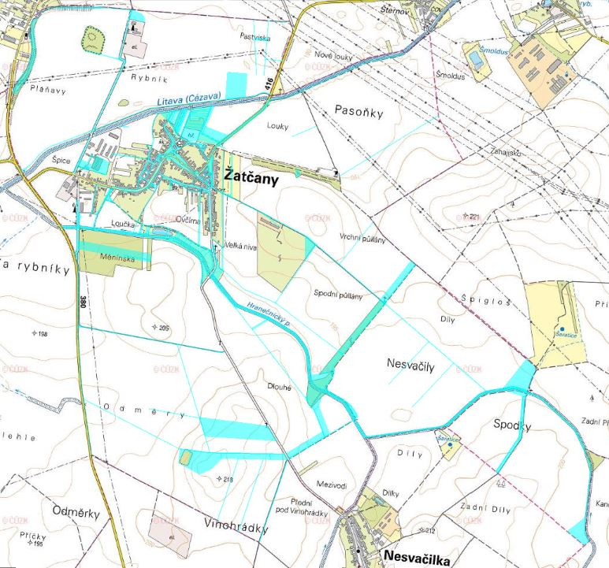

Pozemky na území obce v majetku obce Žatčany

Pramen: Český úřad zeměměřičský a katastrální.

#### Bezpečnost

Obec měla v období 2012–2015 s obcí Telnice sjednanou veřejnoprávní smlouvu o zmocnění Obecní policie Telnice k výkonu pravomocí obecní policie na území obce Žatčany. Fungování se příliš neosvědčilo.

**Řešení přestupků** zajišťuje pro obec na základě veřejnoprávní smlouvy **Městský úřad Židlochovice**. Počet řešených případů se pohybuje pouze v několika jednotkách.

Obec Žatčany spadá pod Obvodní oddělení Židlochovice Policie ČR. V roce 2018 bylo dle zprávy policie na území obce šetřeno 5 trestných činů (2 případy poškození cizí věci, 2 krádeže a 1 maření výkonu úředního rozhodnutí), přičemž u 2 trestných činů byl zjištěn pachatel. **Počty trestných činů v obci se dlouhodobě pohybují na úrovni jednotek**. Na celém území obvodního oddělení bylo šetřeno 284 trestných činů a podařilo se objasnit 116 (40,85 %). V roce 2014 to např. bylo 402 trestných činů. Převažují majetkové trestné činy.

V roce **2018 bylo v obci šetřeno 34 přestupků** (20 v dopravě, 12 proti občanskému soužití, 4 proti majetku), z čehož byl u 34 přestupků zjištěn pachatel. V obci nejsou problémy s uživateli návykových látek.

Členové sboru dobrovolných hasičů Žatčany vytváří zásahovou jednotku obce. Vzhledem k nedostatku dorostu hrozí v budoucnu snížení akceschopnosti jednotky (pro každý zásah je stanoven minimální počet a složení hasičů, kteří se musí dostavit na shromaždiště).

Zásahová jednotka má aktuálně **12 členů** (z nich je 1 velitel, dva zástupci – velitelé družstev, 4 strojníci). Hasiči mají zázemí v hasičské zbrojnici na Ovčírnách. K dispozici mají dvě vozidla, a to cisternovou automobilovou stříkačku T 815 CAS a dodávku. Zásahová jednotka obce pomáhá v případě potřeby jako tzv. třetí odřad[4] také v okolních obcích.

K varování obyvatel před nebezpečím je využíván obecní rozhlas. Ohrožení živelními pohromami je malé. Záplavové území Cézavy nedosahuje ani při stoleté vodě (Q100) zastavěného území obce. Hlavní rozlivovou plochou je území k Telnici.

#### Vnější vztahy a vazby obce

Obec je od roku 1999 členem Svazu měst a obcí České republiky.

Žatčany jsou členem dvou dobrovolných svazků obcí: Regionu Cezava[5] a Regionu Židlochovicko. Dále je členem obecně prospěšné společnosti Mohyla míru – Austerlitz. Historicky nejstarším svazkem a také svazkem s nejužšími vazbami obci je DSO Region Cezava.

Území obce spadá do území **Místní akční skupiny Slavkovské bojiště** (do listopadu 2014 MAS Za humnama).

Žatčany nemají žádnou partnerskou obec.

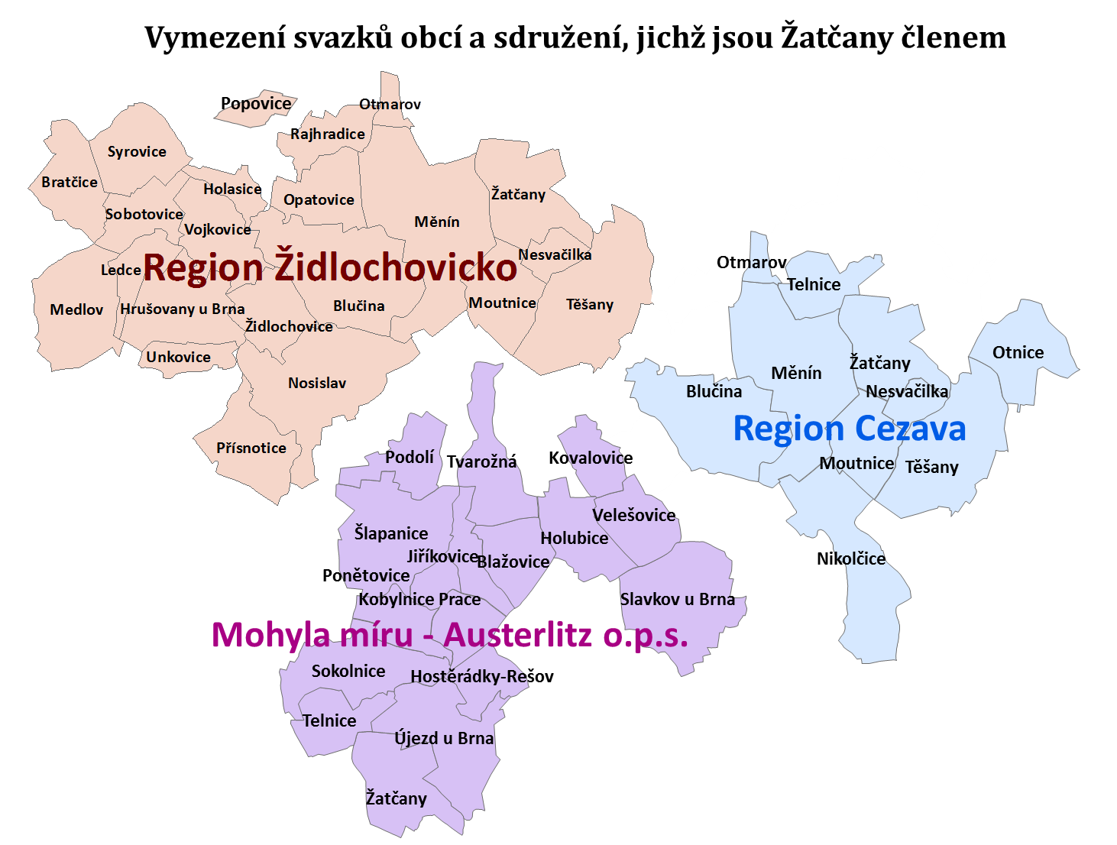

**Stav v roce 2019**

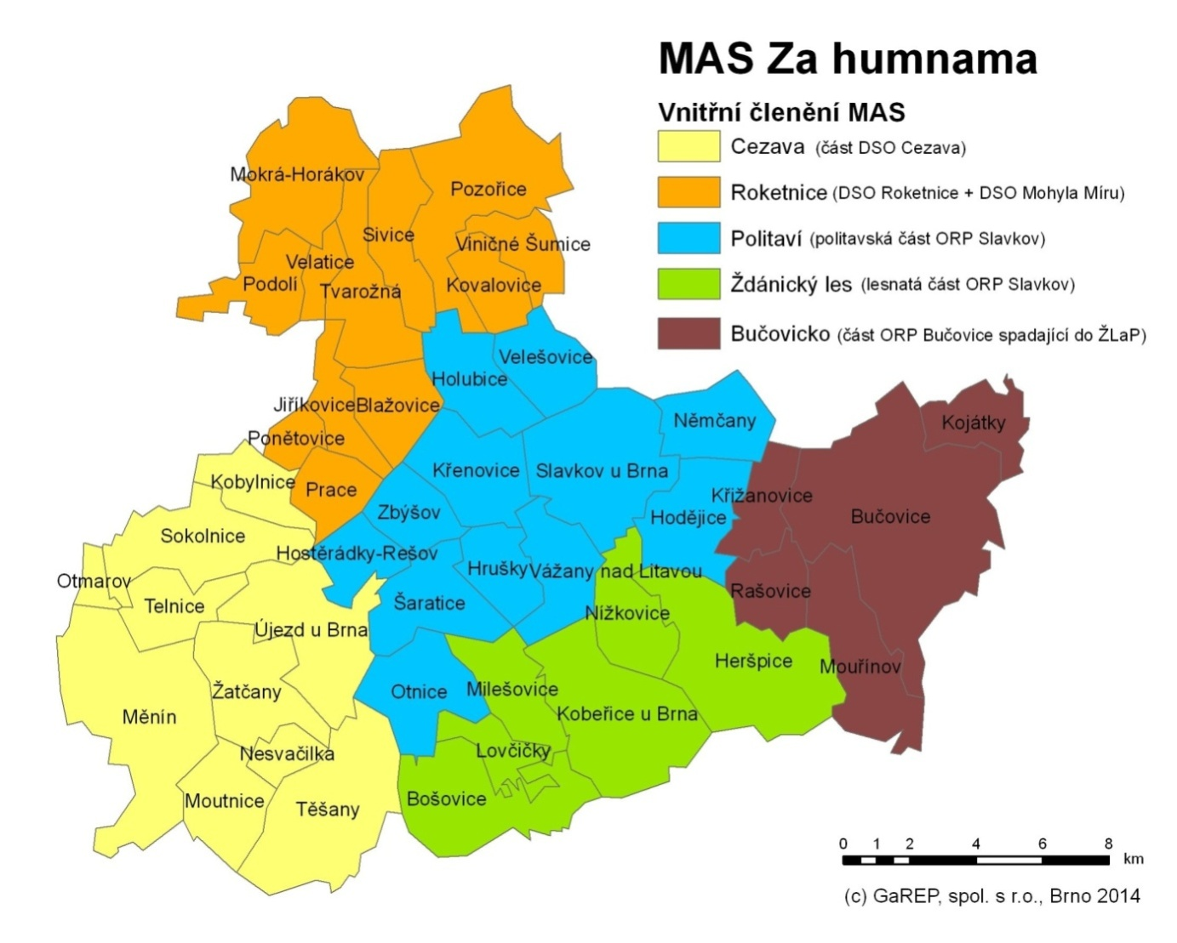

Pramen: Strategie Komunitně vedeného místního rozvoje MAS Slavkovské bojiště na období 2014–2020

**Území MAS Slavkovské bojiště**

## A.2 Východiska pro návrhovou část

Východiska pro návrhovou část obsahují vyhodnocení minulého programu rozvoje, závěry ze šetření obyvatel a závěry z charakteristiky obce v podobě SWOT analýzy. Ta zachycuje **klíčové podněty pro návrhovou část**, a to zejména silné stránky / pozitiva, rozvojové faktory a slabé stránky /negativa / problémy jako **vnitřní faktory ovlivnitelné** obcí. **Vnější faktory** (příležitosti a ohrožení) vychází z posouzení obecných i konkrétních politických, ekonomických, sociálních, technologických, environmentálních a legislativních vlivů, které mohou mít dopad na rozvoj obce.

### Vyhodnocení programu rozvoje obce na období 2016–2019

Program rozvoje obce Žatčany na období 2016–2019 měl celkem 69 plánovaných aktivit. Z toho bylo 28 aktivit s průběžnou realizaci. Postupnými ročními aktualizacemi (2016, 2017, 2018) vzrostl počet aktivit na 79 (jedna aktivita byla zrušena – Přebudování přechodu pro chodce na návsi)

Vyhodnocení plnění Programu rozvoje obce Žatčany na období 2016–2019

|  |  |  |  |  |  |  |  |
| --- | --- | --- | --- | --- | --- | --- | --- |
|  | Celkový počet aktivit | Splněno | | Splněno částečně | | Nesplněno | |
| Projektová aktivita | 51 | 25 | 49 % | 4 | 8 % | *22* | *43 %* |
| Průběžná/dlouhodobá činnost | 28 | 13 | 46 % | 6 | 21 % | *9* | *32 %* |
| CELKEM AKTIVITY | 79 | 38 | 48 % | 10 | 13 % | *31* | *39 %* |

Celková **míra plnění programu rozvoje obce činí 54,4 %** (váha 1 pro splněnou aktivitu a váha 0,5 pro částečně splněnou aktivitu). Splněna byla cca polovina projektových aktivit i průběžných činností. Vzhledem k počtu plánovaných aktivit a ambicióznosti programu lze takový výsledek považovat za úspěšný. Důvody pro neplnění jsou kombinací časových limitů (nestihlo se kvůli prodloužení realizace jiných aktivit, aparát obce má pouze určité kapacity), finančních limitů (nebyla vypsána dotace, došlo ke zvýšení předpokládaných nákladů) a návazností (lze realizovat až po skončení jiné aktivity. Nejproblematičtější je v tomto ohledu oblast dopravní infrastruktury, kdy investice obce jsou finančně nákladné a prosazení řešení u jiných subjektů je velmi náročné (např. prosazení opravy hlavní silnice či výstavba cyklostezek).

Hlavními splněnými aktivitami jsou:

* Rekonstrukce komunikací na Ovčírnách, na Šanhaji a k Malé Nivě.
* Oprava základní školy (veranda, střecha, zateplení, topení).
* Oprava tenisového hřiště.
* Vybudování veřejného osvětlení na Malé Nivě
* Oprava fasády kaple svaté Maří Magdaleny a oprava věže kostela
* Přesun kontejnerů od samoobsluhy ke skládce, zlepšení stavu skládky.
* Přebudování obecního úřadu.
* Mapa obce pro nepamětníky a naučná stezka.
* Vyřešení kabelové televize (prodej kabelové sítě).

### Klíčové podněty ze šetření názorů obyvatel[6]

Při šetření bylo celkem **odevzdáno 190 vyplněných dotazníků** – 135 elektronicky, 55 v papírové podobě (v roce 2015 to bylo 134 dotazníků a v roce 2011 potom 176 dotazníků). Při 729 obyvatelích starších 15 let jde o návratnost 26 % (v roce 2015 to bylo 20 %).

Celkem **93,6 %** obyvatel se v obci žije **velmi dobře či spíše dobře**. Jde o nemalý nárůst oproti šetření v roce 2015, kdy se takto vyjádřilo 86,4 % obyvatel. Ti, co se do obce přistěhovali, jsou spokojenější než rodáci a jsou tím spokojenější, čím později se přistěhovali. Podle věku jsou nejméně spokojeni obyvatelé starší 65 let. Největší podíl těch, co se jim žije velmi dobře je v kategorii 30–49 let. Muži jsou mírně spokojenější než ženy.

Obyvatelům obce se **nejvíce líbí bohatá nabídka kulturních, folklorních a jiných akcí v obci** (nejméně často to uváděli rodáci) a také podoba návsi. Oceňují klidný život v obci (ve větší míře ti, co se do obce přistěhovali).

**Nejvíce se obyvatelům nelíbí nedostatky v dopravě**, zejména stav silnic s důrazem na hlavní silnici přes obec, či intenzita dopravy přes obec. Kritika stavu silnic se nicméně oproti šetření v roce 2015 významně snížila. Druhým nejproblematičtějším tématem jsou „psi“ v podobě jejich exkrementů po obci a jejím okolí a také chování psů, či jejich majitelů. K nedostatkům silnic byli kritičtější nově přistěhovalí, naopak psi obtěžovali více ty, co v obci žijí delší dobu. Ty, co se do obce přistěhovali v dospělosti a zejména v posledních 5 letech, trápil i např. provoz modelářského letiště a odpadové hospodářství (8 a 7 podnětů).

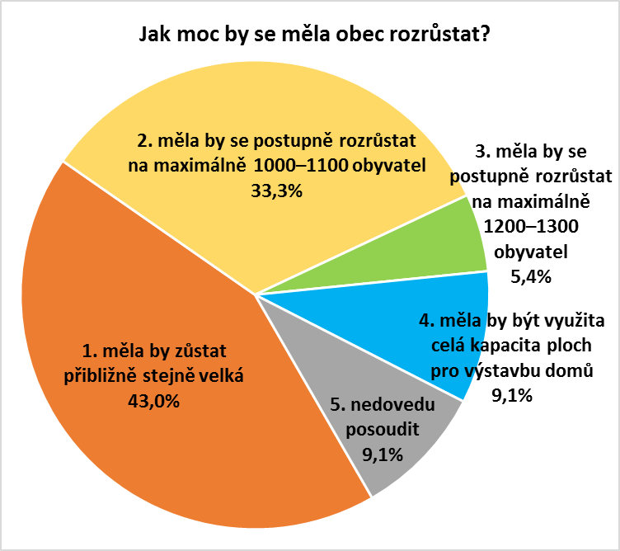Klíčovou rozvojovou otázkou bylo, **jak moc by se měla obec rozrůstat**, pokud by to bylo technicky možné (zdroje vody, čištění vody, doprava apod.). **Se 43 % dominuje názor, že by obec měla zůstat přibližně stejně velká**, resp. by se dle 33 % respondentů měla rozrůstat maximálně do 1000–1100 obyvatel. K 1. 1. 2019 měla obec 898 obyvatel.

**Nejvíce si přejí setrvání obce na stejné populační velikosti obyvatelé ve věku 15–29 let** (64 % z nich, což je docela překvapivé), **rodáci** (51 %) a ti, kteří se přistěhovali v dospělosti před delší dobou (48 %). Plné využití kapacity obce více podporují ti, co se do obce přistěhovali v dospělosti a obyvatelé ve věku 30–19 let. Mezi názory mužů a žen nejsou výrazné rozdíly.

Podněty pro zastupitele pro následující 4 roky, tj. pro období 2020–2023, byly velmi různorodé. **Hlavními úkoly pro zastupitele jsou dle zapojených občanů zejména realizace dopravních staveb** (silnice i cyklostezky, nová zastávka, či přechod, chodník na zastávku Měnín, rozc.) **a řešení dopravních problémů** (doprava přes obec i řešení rychlosti na obslužné komunikaci u Cézavy), **zlepšování stavu životního prostředí** (zejména výsadba zeleně, ale i řešení stavu rybníka) **a rozvoj mateřské a základní školy** (výstavba nové MŠ i zkvalitnění fungování). Další podněty zaznívaly i ke zlepšení podmínek pro třídění odpadů, či k omezení parkování aut na ulicích.

Počet podnětů

Obec by měla dle většiny respondentů **přednostně investovat do oprav silnic.** Druhou velmi výraznou oblastí jsou **investice do mateřské školy a do základní školy.** Dále jsou často žádány cyklostezky do okolních obcí, zlepšení odpadového hospodářství (více sběrných míst i podmínky pro třídění v domácnostech) a problematika životního prostředí (zeleň i zadržení vody v krajině).

**Další skupina otázek se věnovala odpadovému hospodářství.**Míra třídění základních kategorií odpadů je dle odpovědí respondentů na dobré úrovni. **V podstatě všichni třídí sklo a plasty s tetrapaky**, a to 85 % kompletně a 13–14 % částečně. Třídění papíru je jen o málo nižší. Bioodpad pravidelně třídí už jen 61,3 % a je u něj také téměř 13 % těch, kteří jej netřídí vůbec. Z dalších druhů odpadů jsou nejčastěji tříděny baterie, oblečení a textil, nebezpečný odpad a různé druhy kovů.

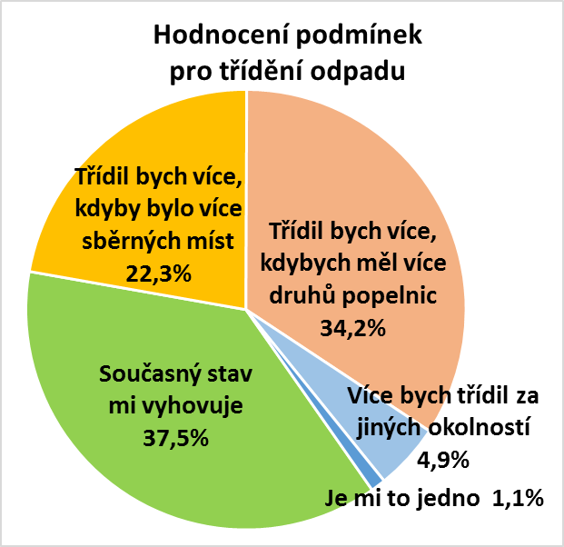**Současný stav třídění odpadů vyhovuje 37,5 % obyvatel.** Nejčastěji lidem nad 50 let a také těm, kteří se přistěhovali v dětství. U těchto skupin je spokojených více než 50 % respondentů. Ostatní přiznávají, že by třídili více, kdyby se zlepšili podmínky pro třídění. Více než polovina z nich by upřednostnila více druhů popelnic (toto řešení velmi silně upřednostňují přistěhovalí v dětství), více než třetina potom naopak více sběrných míst (tomu dávají přednost zejména ti, co se do obce přistěhovali v posledních pěti letech a ve věku 30–49 let – v tomto věku se také nejvíce lidí do obce stěhuje).

Vzhledem k nedostatku volných hrobových míst na místním hřbitově byly zařazeny dvě otázky k pohřebnictví.**Zájem o hrobové místo na místním hřbitově pro sebe či svou rodinu má 37 respondentů** (cca 20 %). Až na jeden případ jde ale **o budoucí zájem**. Téměř dvě pětiny respondentů uvedlo, že hrobové místo již jejich rodina má. Cca pětina potom zájem nemá a pětina neví.

Na otázku, zda by obyvatelé obce pro sebe, či pro svou rodinu využili **kolumbárium** (prostor pro urny), kdyby bylo na hřbitově zřízeno, odpovědělo **kladně pouze 9,3 % respondentů (17)**. Polovina by možnosti nevyužila a 40 % respondentů neví.

**Ke zlepšení vzhledu obce dle obyvatel obce s velkou převahou nejvíce přispěje více zeleně a opravení silnic a chodníků.** Jako další problematické oblasti si všímají zanedbaných domů a areálů v obci. V případě areálů jde výhradně o budovu starého mlýna a dvora při vjezdu do obce od Telnice, resp. objekty bývalého zemědělského družstva. Obyvatelé si také všímají problematického stavu a fungování veřejného osvětlení, zaplnění některých ulic auty a nepořádku kolem některých domů.

### SWOT analýza

*Silné a slabé stránky vyplývající ze zpracované charakteristiky obce. Příležitosti a ohrožení vyplývají z úvahy nad vnějšími vlivy, které by mohly výrazněji ovlivnit budoucí rozvoj obce. Nejvýznamnější výroky jsou zvýrazněny tučně.*

|  |  |
| --- | --- |
| **SILNÉ STRÁNKY**  **(pozitiva, rozvojové faktory)** | **SLABÉ STRÁNKY**  **(negativa, problémy)** |
| * **Rostoucí počet obyvatel** * **Poměrně mladé obyvatelstvo** * **Základní a mateřská škola v obci** * **Dostupné všechny sítě technické infrastruktury** * **Realizace komplexních pozemkových úprav** * **Bohatý folklór a uchování řady tradic** * **Dobrá dopravní poloha obce** * **Finanční rezervy z minulých let** * **Dobrá obslužnost veřejnou dopravou** * **Krásná a funkční náves** * Aktivní obyvatelé * Velký počet spolků * Velké množství kulturních, společenských i sportovních akcí v obci * Dobrá vybavenost pro sportovní aktivity * Využité všechny plochy pro podnikání * Zvýšení počtu pracovních míst v obci * Poměrně nízká nezaměstnanost * Dostatek ploch pro bytovou výstavbu * Součást památkové zóny Slavkovského bojiště | * **Špatný stav silnice II/416** * **Hluk a otřesy z nákladní dopravy** * Mateřská škola je na hranici kapacit * Špatný stav řady místních komunikací * Mizí aleje ovocných stromů * Chybějící / nenavazující cyklostezky (do Újezda, na Brno, do Měnína) * Málo vody v krajině * V obci není zajištěna lékařská péče * Problematický přístup ke kompostárně * Málo zeleně v krajině * Nedostačující obecní úřad (není bezbariérový, omezená zasedací místnost) * Chybí restaurační zařízení (kavárna) |
| **PŘÍLEŽITOSTI**  **(co se děje, či bude dít kolem nás a my to můžeme využít)** | **OHROŽENÍ**  **(co se děje, či bude dít kolem nás a my se s tím budeme muset vypořádat)** |
| * Rozvojová činnost Biskupství brněnského jakožto největšího vlastníka pozemků v obci * Rekonstrukce křižovatky silnic II/380 a II/416 * Vybudování cyklostezky podél Cézavy ze Slavkova do Židlochovic na území okolních obcí * Realizace komplexních pozemkových úprav v okolních obcích * Dotační prostředky na rozvoj školství a na rekonstrukce místních komunikací * Posilování a institucionalizace spolupráce obcí v rámci Brněnské metropolitní oblasti | * Přetrvávání tranzitní dopravy přes obec * Necitlivé trasování obchvatů obcí Telnice a Újezd u Brna. * Globální změny klimatu a zvyšování teplotních a srážkových extrémů * Zvyšování administrativní náročnosti řízení chodu a rozvoje obce * Zvyšování administrativní náročnosti získávání dotačních prostředků * Pokles výkonu ekonomiky ČR a následné snížení daňových příjmů obce |

# B. Návrhová část

## B.1 Vize a dlouhodobé cíle

**Vize představuje dlouhodobý obraz o budoucnosti obce**. Naplnění vize bude dosaženo realizací několika navazujících střednědobých programů rozvoje obce.

**VIZE ŽATČANY V ROCE 2030**

***Krásná a klidná obec, kde se lidé dokáží spolu radovat.***

Obyvatelé Žatčan budou soudržnou komunitou a budou se aktivně zapojovat do života obce. Nově příchozí obyvatelé zde naleznou nový domov a naváží vztahy se stávajícími obyvateli. Různé generace obyvatel se budou navzájem obohacovat.

Udrží se stávající tradice a spolková činnost. Budou obnoveny a zpřístupněny historické objekty a cenné lokality a uchováno kulturní dědictví obce.

Základní škola a mateřská škola budou sídlit v jednom propojeném a moderním areálu. Bude vybudován obecní dům poskytující prostory pro obec, činnost spolků a poskytování služeb.

Budou využity všechny lokality vhodné pro podnikání a zvýší se počet pracovních míst v obci. V důsledku zvýšení počtu obyvatel a ekonomických činností v obci vzroste i počet obchodů a služeb v obci.

Bude dobudována a stabilizována veškerá technická infrastruktura v obci. Místní komunikace budou kompletně zrekonstruované. Budou optimalizovány provozní náklady technické i dopravní infrastruktury. Krajské silnice na území obce budou opraveny a nákladní doprava bude jezdit po obchvatu mimo obec. Obec bude spojena sítí cyklostezek s Újezdem, Telnicí i Měnínem a bude napojena cyklostezkami až do Brna.

Obec bude obklopena prstencem zeleně. Zlepší se vodní poměry rybníka a Hranečnického potoka. Podél místních komunikací a polních cest porostou ovocné stromy. Krajina bude tvořena mozaikou polí a sítí zeleně.

**Klíčové dlouhodobé a měřitelné mezníky rozvoje obce** jsou zachyceny v podobě dlouhodobých cílů. Pomocí několika ukazatelů je tak možné průběžně sledovat, jak postupuje plnění cílů. Vize i dlouhodobé cíle prostupují několika programy rozvoje obce a pomáhají udržovat kontinuitu rozvoje obce.

**DLOUHODOBÉ CÍLE 2030**

1. Postupně dosáhnout cca 1000 obyvatel a potom počet obyvatel stabilizovat.

*Ukazatele: Počet obyvatel, index stáří.*

1. Rozvinout vzájemné vztahy v obci a vytvořit aktivní venkovskou komunitu, začlenit nově příchozí obyvatele.

*Ukazatele: Spokojenost obyvatel se vztahy v obci.*

1. Zachovat urbanistický charakter obce a uchovat její historické hodnoty.

*Ukazatele: Zachovaný současný urbanistický charakter obce.*

1. Zlepšit stav krajiny – zvýšit plochy zeleně a vodních ploch.

(U*kazatele: Rozloha lesních ploch a trvalých travních porostů, rozloha vodních ploch, koeficient ekologické stability*

1. Rozvinout zázemí pro činnost základní a mateřské školy – vybudovat společný areál pro ZŠ a MŠ (pokud bude přijata základní varianta uvedená ve vizi).

*Ukazatele: Stav zázemí / budov / areálu.*

1. Omezit negativní vlivy dopravy.

*Ukazatele: Intenzita dopravy v obci dle Sčítání dopravy, Ředitelství silnic a dálnic ČR.*

1. Mít zrekonstruovány všechny místní komunikace.

*Ukazatele: Délka místních komunikací vyžadujících rekonstrukci.*

**Hodnoty ukazatelů plnění dlouhodobých cílů**

|  |  |  |  |  |  |
| --- | --- | --- | --- | --- | --- |
| *Ukazatel* | *Zdroj* | *Výchozí stav (rok)* | *Aktuální stav* | *Cílový stav* | *Trend* |
| Celkový počet obyvatel | Český statistický úřad | 800 (2014) | 898 (2018) | 1000 | **++** |
| Index stáří (počet obyvatel nad 65 let / počet obyvatel 0–14 let * 100) | Český statistický úřad | 98,5 (2014) | 87,6 (2018) | Max. stejný | **++** |
| Spokojenost obyvatel se vztahy v obci | Dotazníkové šetření 1 x za 4 roky při zpracování nového PRO | 62,4 % (2014) | 85,1 % (2019) | Vyšší | **++** |
| Zachovaný současný urbanistický charakter obce | Územní plán, dokumentace obce | – | Dílčí excesy | Žádné rušivé prvky. | **-** |
| Rozloha lesních ploch a trvalých travních porostů | Český statistický úřad | 38,6 ha (2014) | 38,51 ha (2018) | Vyšší | **-** |
| Rozloha vodních ploch | Český statistický úřad | 8,71 ha (2014) | 8,71 ha (2018) | Vyšší | **0** |
| Koeficient ekologické stability[7] | Český statistický úřad | 0,089508743 (2014) | 0,091117046 (2018) | Vyšší | **+** |
| Stav zázemí / budov / areálu ZŠ | Dokumentace obce | Řada nedostatků (2014) | Budovy opraveny. | Lepší. | **+** |
| Intenzita dopravy v obci | Sčítání dopravy, Ředitelství silnic a dálnic ČR. | Těžká vozidla 305 (2010)  Osobní vozidla 1190 (2010) | Těžká vozidla 320 (2016)  Osobní vozidla 1236 (2016) | Nižší | **-** |
| Délka místních komunikací vyžadujících rekonstrukci | Pasport komunikací, dokumentace obce | 1840 m (2015) [8] | 1316 m (2019) | 0 | + |

## B.2 Střednědobé cíle, opatření a aktivity

### Cíle, opatření a aktivity na období 2020–2023

Dlouhodobé cíle jsou **zpřesněny střednědobými cíli, které** stanoví, čeho má být opatřeními a aktivitami dosaženo v období 2020–2023. **Opatření** zastřešuje soubor aktivit k určitému tématu a stanoví přístup k řešení jednotlivých témat a problémů. Opatření jsou seskupena do pěti základních **rozvojových oblastí**. **Aktivita** označuje konkrétní akci, činnost, projekt v rámci opatření.

**Přehled rozvojových oblastí a opatření**

**OPATŘENÍ A AKTIVITY**

**A. DOPRAVA**

***Hlavní cíle do 2023***:

* *Zlepšit podmínky pro bezpečnou cyklodopravu – Vybudovat bezpečné spojení pro cyklisty do Újezda u Brna.*
* *Zlepšit stav místních komunikací (Kout, Zahrady).[9]*
* *Zlepšit stav silnice č. II/416.*
* *Zlepšit fungování odpadového hospodářství.*

**A.1 Zkvalitnění dopravní infrastruktury v obci**

| **Název aktivity**  *Komentář* | **Termíny** | **Náklady**  **(v tis. Kč)** | **Odpovědnost** |
| --- | --- | --- | --- |
| **A.1.1 Rekonstrukce a odvodnění místní komunikace v Koutě** | 2019–2020 | 8500 | starosta |
| *Komunikace 13c (174 m). V roce 2019 získána dotace 5 mil. Kč na místní komunikaci od MMR.* | | | |
| **A.1.2 Dobudování dešťové kanalizace v Koutě** | 2020 | 300 | starosta |
| *Napojení domů na odvodnění místní komunikace.* | | | |
| **A.1.3 Příprava rekonstrukce a dobudování místních komunikací a dešťové kanalizace na Zahradech** | 2021–2023 | ? | starosta |
| *Projekční a přípravné činnosti na rekonstrukce komunikací 16c – 21c (504 m) a dobudování U9 a U10 (175 m) a na revizi, obnově, či dobudování dešťové kanalizace na Zahradech. Pokud by se získala dotace, tak by rekonstrukce mohla začít 2023.* | | | |
| **A.1.4 Zpracování studie na výstavbu nové místní komunikace a technické infrastruktury na Malých Zahradech** | 2020 | ? | starosta |
| *Komunikace za humny Kouta. Stanovení technického řešení lokality pro budoucí výstavbu (zejména parametry a umístění místní komunikace a inženýrských sítí). Stanovení minimálních zastavěných ploch. Ideálně až v podobě celkové zastavovací studie.* | | | |
| **A.1.5 Podpora vybudování nové místní komunikace na Malých Zahradech** | průběžně | – | starosta |
| *Na zasíťování a financování se musí podílet stavebníci. Podíl obce bude záviset, zda se bude budovat nová MŠ.* | | | |
| **A.1.6 Vybudování nové zastávky u sokolovny** | 2020–2021 | 2200 | starosta, rozvojový výbor |
| *Stavebně udělat, aby tam "nějak" projely i velké zemědělské stroje. Vyjednání zastavování spojů linky 612 dosud projíždějících přes obec. Prvním krokem bude konzultace s příslušnými úřady ohledně potvrzení proveditelnosti, návazně se dle vyjednaného připraví projekt.* | | | |
| **A.1.7 Dobudování chodníku od zastávky u mlýna k Šanhaji** (včetně odvodnění silnice a vybudování prostoru pro sběrné místo) | 2020 | 1600 | starosta |
| *U zastávky u mlýna počítat se zálivem. Součástí stavby bude i odvodnění silnice, vybudování dešťové kanalizace a položení chráničky. U zastávky má pozemky ÚZSVM. Nutné pozemkově vyřešit napojení na komunikaci na Šanhaji. Nájezd autobusové zastávky bude z asfaltobetonu. Pod tím bude vybudována nová plocha pro kontejnery na odpad spolu se zpevněným příjezdem pro svozové vozidlo.* | | | |
| **A.1.8 Dobudování a rekonstrukce chodníků** | průběžně | ? | starosta |
| *Postupná oprava starších chodníků, resp. nevyhovujících úseků (např. k Újezdu, před Orlovnou). Chodníky na návsi jsou z let 1997–1998.* | | | |
| **A.1.9 Zajištění bezpečného překonání silnic od Malé Nivy na náves** | ? | ? | starosta |
| *Zjistit stanovisko Policie ČR, MěÚ Židlochovice. Lze s ohledem na dopravní normy řešit přechodem pro chodce?* | | | |
| **A.1.10 Prosazení rekonstrukce silnice č. II/416** | průběžně | – | starosta |
| *Rekonstrukce ostrůvků autobusových zastávek je součástí projektu SÚS JMK. Náklady obce budou spojeny zejména s napojením obecní dopravní infrastruktury. Obrubníky kolem silnice jsou záležitostí obce. Jak řešit obrubníky kolem silnice? Vzhledem k nákladům je nejpravděpodobnější výměna jen nejhorších úseků.* | | | |
| **A.1.11Nákup pozemku pro komunikaci na Šanhaji za areálem** **bývalého zemědělského družstva** | ? | ? | starosta |
| *Pozemek je v majetku státu. Záleží na podmínkách.* | | | |
| **A.1.12 Umístění zrcadel u výjezdů z vedlejších ulic** | 2020 | 30 | starosta |
| *U odbočení na Malou Nivu, výjezd ze Zahrad na hlavní silnici, případně u výjezdu od Flonek na hlavní silnici.* | | | |
| **A.1.13 Podpora bezpečnosti dopravy v obci** | průběžně | 70 | starosta |
| *Opatření k dodržování rychlosti na zpevněných polních cestách (zejména U29, U33, U24). Umístění série zpomalovacích prahů – řešeno vždy tak, aby se uprostřed dalo projet na kole a s kočárkem (2020). Urgence SÚS JMK, aby u napojení silnice od Nesvačilky na silnici od Újezda byla na silnici namalována čára na hranici křižovatky a trojúhelník. Zvýraznit odbočení ze silnice II/380 na Žatčany. Doplnění chybějících dopravních značek dle pasportu.* | | | |

**A.2 Zlepšení dopravního napojení na okolní obce**

| **Název aktivity**  *Komentář* | **Termíny** | **Náklady**  **(v tis. Kč)** | **Odpovědnost** |
| --- | --- | --- | --- |
| **A.2.1 Cyklostezka k mostu U zbraně** | 2020–2021 | 2200 | starosta |
| *2020 žádost o dotaci, 2021 stavba. Pozemek je v majetku obce. Projekt je připraven včetně stavebního povolení – to je ale třeba prodloužit (platí do 7/2020). Újezd bude stavět cyklostezku na druhé straně Cézavy. Oba úseky je potřebné podat ve společné žádosti. Financování přes MAS. Mezi silnicí a cyklostezkou budou vysázeny stromy.* | | | |
| **A.2.2 Zpevnění polní cesty P4** | dle dotace | ? | starosta |
| *Kolem Starého lesa. V rámci realizace KPÚ. Je šance získat z Pozemkového fondu.* | | | |
| **A.2.3 Nákup pozemku pro chodník od mlýna ke křižovatce** | ? | ? | starosta |
| *Zatím se neví, kam se při rekonstrukci silnice II/380 přesune zastávka.* | | | |
| **A.2.4 Podpora cyklostezky podél Cézavy do Měnína** | průběžně | ? | starosta |
| *Povodí Moravy nesouhlasí s vedením stezky po hrázi Cézavy. Nedaří se nalézt řešení.* | | | |
| **A.2.5 Podpora budování cyklostezek napojujících obec na Brno** | průběžně | ? | starosta, Region Cezava |
| *Budování na území okolních obcí. Obce by se týkalo pouze vhodné napojení podle zvoleného řešení (např. na Telnici). Řešit na platformě svazku obcí Region Cézava. Potřebné zahájit diskuzi s okolními obcemi.* | | | |

**A.3 Rozvoj odpadového hospodářství a ostatní infrastruktury**

| **Název aktivity**  *Komentář* | **Termíny** | **Náklady**  **(v tis. Kč)** | **Odpovědnost** |
| --- | --- | --- | --- |
| **A.3.1 Ozelenění obecní skládky** | 2020 | – | starosta |
| *Zamaskování skládky zvnějšku. V provozních nákladech na péči o zeleň a vzhled obce.* | | | |
| **A.3.2 Vybudování dalších sběrných míst na odpad** | 2020 | ? | starosta, rozvojový výbor |
| *Na plast a na sklo u evangelického hřbitova (financováno v rámci vybudování chodníků na Šanhaj), u ořechu na Ovčírně (bude vybudováno pracovníky obce, financováno v rámci provozních nákladů na péči o zeleň a vzhled obce). Případně u trafa na Malé Nivě. Jednotně vyřešit citlivé maskování kontejnerů (např. dřevěná ohrádka se zelení – např. dvě U proti sobě).* | | | |
| **A.3.3 Optimalizace likvidace odpadů** | průběžně | v provozních výdajích na odpadové hospodářství | starosta, rozvojový výbor |
| *Analýza výdajů a možných technických řešení (pouze sběrná místa, nebo zavedení i dalších popelnic do domácností?). Průběžné úpravy sběrných míst a sběrných nádob. Na místě u skládky doplnění sběrných nádob na další druhy odpadu (např. na olej/tuky). V rámci provozních výdajů na odpadové hospodářství.* | | | |
| **A.3.4 Spolupráce na řešení kapacit čistírny odpadních vod v Měníně** | průběžně | ? | starosta |
| – | | | |
| **A.3.5 Pasportizace veřejného osvětlení** | 2020 | – | starosta |
| *V rámci projektu DSO Region Cezava.* | | | |
| **A.3.6 Koncepce veřejného osvětlení** | 2021 | – | rozvojový výbor |
| *V návaznosti na pasportizaci veřejného osvětlení. Výběr sloupů a lamp veřejného osvětlení a místa jejich umístění tak, aby při postupné modernizaci bylo nové veřejné osvětlení budováno v jednotném stylu.* | | | |
| **A.3.7 Postupné zařazování úsporných svítidel veřejného osvětlení** | průběžně | v provozních nákladech | starosta |
| *V provozních nákladech.* | | | |
| **A.3.8 Modernizace veřejného osvětlení** | průběžně | ? | starosta |
| *Dle koncepce veřejného osvětlení. E-ON chce 2020 vyměnit trafostanici u sokolovny. Část vedení elektrické energie uloží do země a zruší sloupy v části Ovčírny. Obec bude muset návazně na to vybudovat nové sloupy.* | | | |
| **A.3.9 Oprava střechy bývalého obecního úřadu** | 2021–2023 | 1000 | starosta |
| *Nosná konstrukce střechy, zejména spodní trámy, je ve špatném stavu a hrozí, že se střecha zřítí. Před opravou promyslet, jak bude budova v budoucnu využívána – při opravě by se mohlo vybudovat obytné podkroví. Vymyslet koncepční řešení, tj. opravovat, až bude zřejmé, co v budově bude a zda bude obytné podkroví. Návaznost na to, jak to dopadne s MŠ a jaké budou přesuny prostor pro spolky.* | | | |
| **A.3.10 Podpora fungování hasičské zásahové jednotky obce** | průběžně | cca 90/rok | zastupitelstvo |
| *Stabilní částka v rozpočtu.* | | | |
| **A.3.11 Zřízení kolumbária na hřbitově** | 2021 | ? | starosta, rozvojový výbor |
| *Dle šetření má zájem 17 občanů/rodin. Zvolit řešení s minimálními nároky na prostor a se vzhledem zapadajícím do historického areálu hřbitova.* | | | |

**B. ŽIVOT V OBCI**

***Hlavní cíle do 2023***:

* *Postavit novou mateřskou školu.*
* *Zajistit prostory pro spolky a knihovnu.*

**B.1 Zkvalitňování školství – Varianta A (nová MŠ)**

***O variantách B.1 bude rozhodnuto v roce 2020 podle šancí získat finanční prostředky na novou MŠ.***

| **Název aktivity**  *Komentář* | **Termíny** | **Náklady**  **(v tis. Kč)** | **Odpovědnost** |
| --- | --- | --- | --- |
| **B.1A.1 Zřízení přípravné třídy v existujících prostorách** | 2020 | – | starosta, ředitelka školy |
| *Zřízení přípravné třídy pro předškoláky na faře. Pro otevření přípravné třídy v ní musí být alespoň 10 dětí. Maximum je 15 dětí. Záměrem je uvolnit kapacity MŠ, aby místa stačila ještě ve školním roce 2020/2021 a byl prostor pro komplexní řešení. Pořízení lavic a židlí by bylo hrazeno z provozních prostředků ZŠ.* | | | |
| **B.1A.2 Výstavba nové MŠ** | 2021–2023 | 40000 | starosta |
| *V prosinci 2019 se uvidí, zda bude vypsána dotace z IROP. V kladném případě by se žádost o dotaci podala 2020 a realizace by mohla být od 2021. Aby měl projekt šanci, musí být podán v prvních minutách příjmu žádostí, protože stejné bodové hodnocení má většina projektů a potom jde o čas. Nerozhoduje kvalita projektu, ale získání bodů za jednotlivé podmínky (např. místa pro děti mladší 3 let, zeleň součástí projektu apod.). Z roku 2018 je rozpracovaná studie proveditelnosti. Součástí stavby by byla i nová školní kuchyně a jídelna a napojení na areál ZŠ. Návazně i úpravy okolí MŠ a nové herní prvky.* | | | |
| **B.1A.3 Rozšíření ZŠ** | 2021 | ? | starosta |
| *Šance získat dotaci až 10 mil. Kč na rozšíření školy: propojovací chodba a učebna. Při počtu žáků přes 40 už budou pro některou výuku třeba 4 učebny (nyní jsou dvě velké a 1 malá). Družina nemá samostatný prostor. Stavba by počítala s následným napojením na novou MŠ s novou školní kuchyní a jídelnou. Důsledkem by bylo zbourání dílny MK ALKA.* | | | |
| **B.1A.4 Pokračování spolupráce ZŠ a MŠ s obcí a spolky a dalšími sdruženími působícími v obci** | průběžně | – | školská rada, rozvojový výbor, kulturní výbor |
| *–* | | | |
| **B.1A.5 Kompletní rekonstrukce podlah v ZŠ** | 2020 | 1000 | starosta |
| *Výměna podlah v obou třídách ZŠ včetně řešení podloží a izolace.* | | | |

**B.1 Zkvalitňování školství – Varianta B (přístavba MŠ)**

| **Název aktivity**  *Komentář* | **Termíny** | **Náklady**  **(v tis. Kč)** | **Odpovědnost** |
| --- | --- | --- | --- |
| **B.1B.1 Zřízení přípravné třídy v existujících prostorách** | 2020 | – | starosta, ředitelka školy |
| *Zřízení přípravné třídy pro předškoláky na faře. Pro otevření přípravné třídy v ní musí být alespoň 10 dětí. Maximum je 15 dětí. Záměrem je uvolnit kapacity MŠ, aby místa stačila ještě ve školním roce 2020/2021 a byl prostor pro komplexní řešení. Pořízení lavic a židlí by bylo hrazeno z provozních prostředků ZŠ.* | | | |
| **B.1B.2 Přístavba k MŠ** | 2020–2021 |  | starosta |
| *Modulární stavba. Udělat v parametrech pro dvouleté děti.* | | | |
| **B.1B.3 Nové herní prvky do zahrady MŠ** | 2022 | 120 | starosta |
| – | | | |
| **B.1B.4 Rozšíření ZŠ** | ? | **?** | starosta |
| *Šance získat dotaci až 10 mil. Kč na rozšíření školy. Při počtu žáků přes 40 už budou pro některou výuku třeba 4 učebny (nyní jsou dvě velké a 1 malá). Družina nemá samostatný prostor. Přístavba by se stavěla dle stejného projektu jako u přístavby u nové MŠ, jen by byl kratší krček. I v této variantě by došlo ke zbourání dílny MK Alka.* | | | |
| **B.1B.5 Pokračování spolupráce ZŠ a MŠ s obcí a spolky a dalšími sdruženími působícími v obci** | průběžně | – | školská rada, rozvojový výbor, kulturní výbor |
| – | | | |
| **B.1B.6 Kompletní rekonstrukce podlah v ZŠ** | 2020 | 1000 | starosta |
| *Výměna podlah v obou třídách ZŠ včetně řešení podloží a izolace.* | | | |

**B.2 Podpora spolkové činnosti a volnočasových aktivit**

| **Název aktivity**  *Komentář* | **Termíny** | **Náklady**  **(v tis. Kč)** | **Odpovědnost** |
| --- | --- | --- | --- |
| **B.2.1 Podpora činnosti neziskových organizací a zázemí pro činnost** | průběžně | 300 / rok | zastupitelstvo |
| *Stabilní částka v rozpočtu, cca 200 příspěvek na činnost, cca 100 na mimořádné příspěvky (dotace) na zázemí pro činnost (údržba/opravy budov apod.)* | | | |
| **B.2.2Propagace a rozvoj činnosti místní knihovny** | průběžně | 20 / rok | kulturní výbor |
| *Stabilní částka v rozpočtu. Propagace. Zvážit různé vzdělávací a kulturní akce. Nalézt pro knihovnu větší prostor, kde by se akce daly realizovat.* | | | |
| **B.2.3 Obnova obecních krojů** | průběžně | cca 10 tis. Kč mužský kroj cca 20 tis. Kč ženský kroj | kulturní výbor |
| *Kroje byly pořízeny v roce 2008 a jsou obnošené. Obec vlastní 10 ženských krojů, 5 kompletních mužských krojů a 5 částečných mužských krojů (košile a Kordula). Postupné opravy součástí krojů probíhají, ale je třeba výraznější obnova – pořízení nových kompletů, či jejich součástí (nejlépe v roce 2021).* | | | |
| **B.2.4 Zřízení pítka na návsi** | 2020 | 70 | starosta |
| *Vzhledem k poloze hydrantu těsně u silnice vybudovat pítko jako samostatnou věc na bezpečném místě návsi. Nejlevnějším řešením bude vybudování odbočky z vodoměrné šachty u školy. Zařazeno na základě podnětů z dotazníkového šetření. Veřejné studny v obci již nefungují a pro hrající si děti a relaxující rodiny na návsi není dostupná voda na umytí.* | | | |
| **B.2.5 Zlepšení zázemí sportovišť** | 2021–2022 | ? | rozvojový výbor, starosta |
| *Při rekonstrukci Kouta bude do kabin přivedena pitná voda. Jednání se Sportovním klubem Žatčany o odkupu kabin obcí (pozemek pod kabinami patří státu, SK o něj zažádal). Zajistit, aby sportující měli přístup k toaletám a dalšímu zázemí v odpovídajícím stavu.* | | | |
| **B.2.6 Podpora zajištění větších prostor pro modelářský klub ALKA** | 2022–2023 | ? | starosta |
| *Závisí na řešení budov MŠ a ZŠ.* | | | |
| **B.2.7 Aktivity pro seniory** | průběžně | 50 / rok | kulturní výbor |
| *Stabilní částka v rozpočtu na přímé akce (celkově určitě více). Minimálně 2 x ročně setkání, potřebné najít seniory, kteří se chtějí organizačně zapojit. 2 x ročně jsou rovněž pořádány zájezdy.* | | | |

**C. Životní prostředí**

***Hlavní cíle do 2023***:

* *Rozšířit plochy zeleně v okolí obce.*
* *Vysadit ovocné stromy v okolí obce.*
* *Zlepšit fungování rybníka.*

**C.1 Rozšiřování zeleně a péče o zeleň**

| **Název aktivity**  *Komentář* | **Termíny** | **Náklady**  **(v tis. Kč)** | **Odpovědnost** |
| --- | --- | --- | --- |
| **C.1.1 Postupné omlazování dřevin v intravilánu obce** | průběžně | ? | starosta |
| *Zejména revitalizace zeleně a doplnění lipové aleje na návsi, odstranění rizika rozlomení stromů, ulomení větví – realizace 2019–2020.* | | | |
| **C.1.2 Výkup/směny pozemků pro realizaci zeleného prstence kolem obce** | 2021–2023 | ? | starosta |
| *Získání a příprava pozemků pro realizaci schváleného záměru "Zelený prstenec kolem obce".* | | | |
| **C.1.3 Výsadba zeleně na "Dvaadvacítce"** | 2020 | 200 | starosta |
| *Vysázení stromů na obecních pozemcích za kanálem u Ninja parku. Současně v rohu u fotbalového hřiště vybudování poldru na zadržení vody z dešťové kanalizace z Kouta.* | | | |
| **C.1.4 Vybudování větrolamu za Malou Nivou** | 2020–2023 | ? | starosta |
| *Nutné získat vhodné pozemky. Výsadba s využitím dotace.* | | | |
| **C.1.5 Získání Flonek do majetku obce a jejich revitalizace** | 2021–2023 | ? | starosta |
| *Pozemky pod Flonkami ve vlastnictví státu a ve správě Státního pozemkového úřadu (SPÚ) obci nemohou být bezúplatně vydány, i když stav porostů je havarijní. Jde totiž o pozemky v extravilánu. Spíše je vydají Biskupství brněnskému v restitucích. Obec by se potom musela domluvit s biskupstvím.* | | | |
| **C.1.6 Obnova a výsadba ovocných stromů** | 2020–2023 | ? | starosta, rozvojový výbor |
| *Výsadba primárně podél polních cest, vodních toků, ale i na jiných místech, např. u rybníka. Pozemek mezi Cézavou a komunikací patří Státnímu pozemkovému úřadu – Je tam naprojektovaná zeleň, tlačit na SPÚ, aby výsadbu provedlo. V případě, že pozemek není v majetku obce zvážit nějakou formu dohody s vlastníky. Výsadba tradičních, ale i méně tradičních dřevin. Vazba na aktivitu Ovocná naučná stezka.* | | | |
| **C.1.7 Ovocná naučná stezka** | 2020–2022 | 10 | rozvojový výbor |
| *Výsadba viz aktivita Obnova a výsadba alejí ovocných stromů). Umístění jednoduchých informačních tabulek. Nejdříve nutné zpracovat alespoň rámcový plán výsadby na stávajících obecních pozemcích.* | | | |
| **C.1.8 Podpora výsadby stromů podél silnic** | průběžně | – | starosta |
| *Vyjednání s vlastníkem pozemků podél silnic, tj. se SÚS JMK. Domluva na výsadbě – klidně i na náklady obce a vlastními silami obce. Zejména obnova stávajících stromořadí na Újezd a Nesvačilku, ale i směrem na Telnici.* | | | |
| **C.1.9 Péče o biocentra, biokoridory a remízky** | průběžně | v provozních nákladech | starosta |
| *Financování v provozních nákladech. Zamezení šíření náletových a nepůvodních dřevin, plány obnovy.* | | | |

**C.2 Řešení problémů životního prostředí**

| **Název aktivity**  *Komentář* | **Termíny** | **Náklady**  **(v tis. Kč)** | **Odpovědnost** |
| --- | --- | --- | --- |
| **C.2.1 Oprava stavidla rybníka a vybudování systému pro regulaci napouštění a hladiny rybníka** | 2020 | 1200 | starosta |
| *Projekt byl už zpracovaný, musel se ale znovu předělat. Musí se zpracovat nový manipulační řád rybníku. Rybniční hráz netěsní. Vymění se část břehu rybníka – dá se tam žlutice z Kouta.* | | | |
| **C.2.2 Vyřešení vlastnicko-uživatelských vztahů k rybníku** | průběžně | nelze vyčíslit | starosta, rozvojový výbor |
| *Rybník je rozdělen mezi velké množství majitelů. Obci patří pouze několik parcel zabírajících pouze malou část rybníka.* | | | |
| **C.2.3 Revitalizace prostoru "Pod břehama" k Telnici** | dle dotace | ? | starosta |
| *Vyčištění od odpadků, prokácení dřevin, výsadba dřevin (zejména ovocných stromů), vybudování pěšiny k Cézavě, aby šlo využít k rekreaci a ovocné stromy byly přístupné. Na revitalizaci je šance získat dotaci. Z části by mohla udělat SÚS JMK při opravě silnice II/380 (bude tam suchý poldr).* | | | |
| **C.2.4 Realizace protierozních opatření** | průběžně | nelze vyčíslit | starosta |
| *Realizace agrotechnických protierozních opatření (vodní eroze, větrná eroze, prašnost), rozdělení velkých celků orné půdy polními cestami, zpevňování polních cest, stabilizování parcel v krajině, výsadba ÚSES a zeleně v krajině v rámci pozemkových úprav.* | | | |

**E. Správa obce**

***Hlavní cíle do 2023***:

* *Zlepšit informování občanů*
* *Aktualizovat územní plán*
* *Posílit využívání meziobecní spolupráce k rozvoji obce.*

**D.1 Řízení rozvoje obce**

| **Název aktivity**  *Komentář* | **Termíny** | **Náklady**  **(v tis. Kč)** | **Odpovědnost** |
| --- | --- | --- | --- |
| **D.1.1 Pravidelné vyhodnocování a aktualizace programu rozvoje obce** | průběžně | – | rozvojový výbor |
| *Viz kapitola B.3 programu rozvoje obce.* | | | |
| **D.1.2 Zkvalitňování informovanosti občanů** | průběžně | – | výbory, zastupitelstvo |
| *Zejména zkvalitňování obsahu obecního zpravodaje a webových stránek. Přizpůsobování informování a komunikace potřebám občanů. V první fázi zejména na základě podnětů občanů, které zazněly v dotazníkovém šetření.* | | | |
| **D.1.3 Pravidelná setkání s občany k rozvoji obce** | průběžně | – | rozvojový výbor |
| *Minimálně 1x za 2 roky (2021 a 2023), ideálně v listopadu, aby bylo možno zhodnotit uplynulý rok a zejména ještě přizpůsobit návrh obecního rozpočtu.* | | | |
| **D.1.4 Získání pozemků důležitých pro rozvoj obce, které byly vráceny v církevních restitucích** | průběžně | nelze vyčíslit | starosta, rozvojový výbor |
| *Výměna / koupě pozemků (zejména státu a Biskupství brněnského). Přesně vydefinovat pozemky a začít jednat. U většiny pozemků se předpokládá výměna, takže nároky na rozpočet obce by neměly být velké.* | | | |
| **D.1.5 Aktualizace územního plánu** | 2021–2022 | ? | starosta, rozvojový výbor |
| *V návaznosti na požadavky uvedené ve Zprávě u uplatňování územního plánu Žatčany za období 2013–2018, s ohledem na aktuální rozvojovou situaci obce a představy o budoucím rozvoji obce. V návaznosti na předpokládané schválení Zásad územního rozvoje Jihomoravského kraje v roce 2020.* | | | |

**D.2 Rozvojová spolupráce**

| **Název aktivity**  *Komentář* | **Termíny** | **Náklady**  **(v tis. Kč)** | **Odpovědnost** |
| --- | --- | --- | --- |
| **D.2.1 Zefektivnění meziobecní spolupráce v rámci uskupení, jichž je obec členem** | průběžně | – | starosta |
| *Zvážit přínosy a náklady členství v dobrovolných svazcích obcí Region Cezava, Region Židlochovicko, dále v Mohyla míru – Austerlitz, o.p.s. a zprostředkovaně v MAS Slavkovské Bojiště; naformulovat obecní zájmy a ty potom v rámci těchto uskupení prosazovat. Rozvoj spolupráce v Regionu Cezava – klíčový svazek pro obec.* | | | |
| **D.2.2 Spolupráce s okolními obcemi** | průběžně | – | starosta |
| *Zejména cyklostezky s Měnínem a Újezdem, čistírna odpadních vod s Měnínem.* | | | |

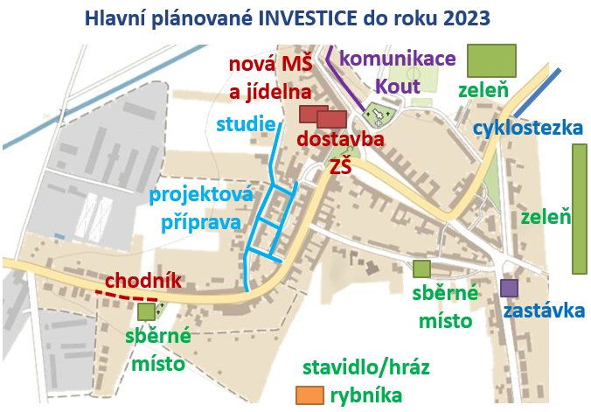

### Zásobník aktivit

V zásobníku aktivit jsou uvedeny **aktivity**, které **se neplánují realizovat v letech 2020–2023** (ať už z důvodů finančních, nebo proto, že budou teprve navazovat na nějaké předchozí aktivity), **ale do budoucna se s nimi v nějaké podobě počítá**. Aktivity jsou pro přehlednost zařazeny do struktury oblastí a opatření aktuálního programu rozvoje, nicméně při zpracování nového programu budou pravděpodobně uspořádány jinak.

V případě, že se na některou aktivitu ze zásobníku uvolní v období 2020–2023 finanční prostředky, nebo se objeví vhodný dotační zdroj, tak může být aktivita po schválení zastupitelstvem zařazena k dřívější realizaci (v rámci pravidelné každoroční revize a případně aktualizace programu rozvoje).

| **Rozvojová oblast** | **Opatření** | **Aktivita** | **Komentáře** |
| --- | --- | --- | --- |
| **A. Infrastruktura** | **A.1 Zkvalitnění dopravní infrastruktury v obci** | Rekonstrukce místní komunikace kolem studny Košinka | *Dle pasportu místních komunikací jde o úsek U4. Délka je 37 metrů. V roce 2018 bylo výběrové řízení. Všechny nabídky byly v relaci 900–1000 tis. Kč. Z důvodu vysoké ceny bylo odloženo.* |
| Rekonstrukce a dobudování místních komunikací a dešťové kanalizace na Zahradech | *–* |
| Výstavba místní komunikace od hřiště za stodolami na Stání (U7) | *Před tím nutné odvodnit (vybudovat dešťovou kanalizaci). Současná komunikace nemá dostatečný štěrkový podklad, takže nestačí oprava povrchu, ale je třeba vybudovat celé podloží.* |
| Rekonstrukce a dobudování místní komunikace „K Oravcovým“ (9c+U6) | *Nutné vyřešit odtok vody, 50 cm odstup od zdi domů (viz usnesení ZO 13. 5. 2015). 2016 proběhlo alespoň vložení obrubníku a vyřešení odvodu vody zaměstnanci obce.* |
| Komunikace k Flonkám (U5) | *Není na obecním pozemku. Možné řešit po vyřešení církevních restitucí a získání pozemku do vlastnictví obce.* |
| Vybudování zpevněné cesty ze Zahrad ke kompostárně (U11) | *Je nutné získat všechny pozemky. Někteří majitelé je nechtějí prodat.* |
| Přesun přechodu pro chodce na návsi | *Přesun na bezpečnější místo (dále od zatáčky). Osvětlení přechodu.* |
| **A.2 Zlepšení dopravního napojení na okolní obce** | Cyklostezka podél Cézavy k mostu přes II/380 | *Financování v rámci realizace KPÚ, návaznost na KPÚ Měnín. Alternativa vybudování chodníku, který spojí obec Žatčany s autobusovou zastávkou „Měnín, rozcestí“ (linka 109), nutná spolupráce s Měnínem, aby byla zajištěna návaznost; zkusit řešit v rámci sítě cyklostezek, ve spolupráci s Měnínem se napojit na stávající cyklostezku do Židlochovic začínající za Měnínem.* |
| Vytvoření systému údržby polních cest | *–* |
| **A.3 Rozvoj odpadového hospodářství a ostatní infrastruktury** | Komplexní modernizace veřejného osvětlení | *–* |
| Podpora uložení vedení elektrické energie do země | *–* |
| Rozšíření hřbitova | *V první fázi hledání technického řešení. Informace budou zjišťovány v rámci DSO Cézava.* |
| **B. Život v obci** | **B.1 Zkvalitňování školství** | – | *–* |
| **B.2 Podpora spolkové činnosti a volnočasových aktivit** | Vybudování zázemí pro setkávání spolků a dalších sdružení – Obecní dům | *Obecní dům jako zázemí pro setkávání občanů, knihovnu, ZUŠ, pro činnost spolků a pro poskytování služeb. Při sjednocení areálu ZŠ a MŠ by mohl fungovat v původní MŠ.* |
| „Muzeum“ vesnice | *Uchování cenných a zajímavých věcí z minulosti (určitě ne „klasické“ muzeum)* |
| Zřízení "grillpointu" | *Nápad k diskuzi. Zřízení stálého ohniště se zázemím (posezení) tak, aby si zde zájemci mohli opékat, či grilovat. Nejlépe u rybníka. Nebo jinde blíže obce? Inspirovat se jinde.* |
| **C. Životní prostředí** | **C.1 Rozšiřování zeleně a péče o zeleň** | Rozšíření ploch zeleně využitelných pro rekreaci a jako klidové zóny obce | *Flonky, okrasná školka. Nutné nejprve vyřešit majetkově, potom kultivace.* |
| **D.3 Řešení problémů životního prostředí** | Vyčištění a zatrubnění dešťového kanálu na Šanhaji | *–* |
| Prosazení vyčištění Hranečnického potoka | *Vyjednání u Povodí Moravy.* |
| **D. Správa obce** | **D.1 Řízení rozvoje obce** | – | *–* |
| **D.2 Rozvojová spolupráce** | – | *–* |

## B.3 Podpora realizace programu

### Způsob práce s programem rozvoje

Za **koordinaci** činností spojených s programem rozvoje obce je zodpovědný **předseda Rozvojového výboru**. Jednotlivé podklady jsou připravovány Rozvojovým výborem.

**Sledování a vyhodnocování plnění** programu rozvoje obce provádí Rozvojový výbor ve spolupráci se starostou obce.

**Návrh aktualizací programu rozvoje** (zejména úpravy termínů, nákladů a finančního plánu – rozložení nákladů v jednotlivých letech realizace) připravuje Rozvojový výbor v úzké součinnosti se starostou obce a Finančním výborem.

Program rozvoje obce, případné související materiály a jednotlivé aktualizace programu rozvoje budou **k dispozici v samostatné sekci na webových stránkách obce**, dále na vyžádání na obecním úřadě.

Program rozvoje obce je **závazným podkladem pro rozhodování zastupitelstva obce a pro činnost jednotlivých orgánů obce**. Osoby, resp. předsedové příslušných orgánů obce, uvedené ve sloupci odpovědnost u jednotlivých aktivit **zodpovídají za zajištění realizace příslušné aktivity** (tj. aktivitu nemusí přímo realizovat, ale mohou na realizaci pouze dohlížet, iniciovat započetí realizace apod.).

Program rozvoje závazným **podkladem pro přípravu rozpočtu obce**.[10]

***Základní činností spojené s realizací programu rozvoje jsou v průběhu kalendářního roku rozloženy následovně:***

|  |  |  |
| --- | --- | --- |
| Měsíc | Činnosti | Kdo udělá |
| Únor | Zpracování Zprávy o naplňování programu rozvoje | Rozvojový výbor  *Zastupitelstvo obce vezme na vědomí.* |
| Září  Říjen | Zpracování návrhu aktualizace  Zpracování podkladu pro rozpočet na následující rok | Rozvojový výbor |
| Listopad | Projednání návrhu aktualizace na zastupitelstvu obce  Projednání podkladu pro rozpočet na následující rok na Finančním výboru | Zastupitelstvo obce  Finanční výbor |
| Prosinec | Schválení návrhu aktualizace  (spolu se schválením návrhu rozpočtu) | Zastupitelstvo obce |
| *Průběžně* | *Sběr podnětů a aktuálních informací* | *Rozvojový výbor, starosta* |

### Postup sledování a vyhodnocování realizace

U jednotlivých **aktivit** plánovaných na určité období **se sledují následující informace**:

* *Stav realizace*: splněno / v realizaci dle plánu (využíváno zejména u víceletých aktivit) / v realizaci (ale později / dříve oproti plánu) / nerealizováno.
* *Komentář ke stavu realizace* – zejména zdůvodnění proč aktivita nebyla realizována dle plánu, dále i např. zkušenosti z realizace, které by mohly být využity.
* *Skutečné náklady*.

Rozvojový výbor každoročně zpracovává zprávu o naplňování programu.

**Roční zpráva o naplňování programu rozvoje** obsahuje:

* Nejaktuálnější (resp. hodnoty za poslední dostupný rok) hodnoty základních statistických údajů za obec – Základní sada ukazatelů a jejich výchozích hodnot je uvedena níže. Ukazatele mohou být dle potřeby doplněny.
* Přehled plnění aktivit: souhrnné vyhodnocení stavu.
* Informace k plnění jednotlivých aktivit (viz sledované následující informace)
* Souhrnný komentář k naplňování cílů (zejména upozornění na cíle, jejichž naplňování je ohroženo.

**Zpráva zpracovávaná na konci realizace programu** rozvoje navíc obsahuje:

* Vyhodnocení strategických cílů.
* Vyhodnocení hlavních cílů do 2019.
* Přehled aktivit, které nebyly naplněny a je potřebné je zařadit do nového programu.
* Doporučení pro další práci s programem rozvoje obce.

**Přehled základních statistických ukazatelů pro pravidelné sledování situace v obci**

|  |  |  |  |
| --- | --- | --- | --- |
| Ukazatel | Zdroj | Datum platnosti (období) | Hodnota |
| Počet obyvatel | ČSÚ-MOS | 31. 12. 2018 | 898 |
| Počet obyvatel do 15 let | ČSÚ-MOS | 31. 12. 2018 | 169 |
| Počet obyvatel nad 65 let | ČSÚ-MOS | 31. 12. 2018 | 148 |
| Index stáří | ČSÚ-MOS | 31. 12. 2018 | 87,6 |
| Počet postavených bytů | ČSÚ-MOS | 2018 (2014–2018) | 6 (27) |
| Počet pracovních míst v obci | Příloha 1 vyhlášky MFCR* | 1. 12. 2018 | 256 |
| Počet nezaměstnaných v obci | Portál MPSV | 30. 11. 2018 | 13 |
| Podíl nezaměstnaných v obci | Portál MPSV | 30. 11. 2019 | 2,2 % |
| Koeficient ekologické stability | ČSÚ-MOS | 31. 12. 2014 | 0,091117046 |

Pozn.: ČSÚ-MOS = Český statistický úřad – Městská a obecní statistika: <https://vdb.czso.cz/mos/index.jsp>. Portál MPSV: <https://portal.mpsv.cz/sz/stat/nz/uzem>.

* Vyhláška o podílu jednotlivých obcí na stanovených procentních částech celostátního hrubého výnosu daně z přidané hodnoty a daní z příjmů (každoročně vydána nová vyhláška).

### Způsob aktualizace

Aktualizace programu rozvoje bude probíhat 1 x ročně (viz tabulka s rozložením základních činností na str. 49).

Návrh aktualizace zpracovává Rozvojový výbor v úzké součinnosti se starostou obce a Finančním výborem

Při roční aktualizaci budou vždy aktuální situaci přizpůsobeny následující údaje:

* Termíny.
* Náklady.

V případě potřeby je možné vyřadit plánovanou aktivitu nebo doplnit aktivitu novou (s největší pravděpodobností ze zásobníku aktivit).

Návrh aktualizace musí být projednán a schválen zastupitelstvem obce.

Aktualizace je zpracovávána v excelové tabulce s aktivitami. Aktualizovaná pole jsou zvýrazněna žlutě. Zrealizované aktivity jsou označeny zeleně. Zrušené aktivity jsou zabarveny červeně. Fialově jsou případně u zrealizovaných aktivit uvedeny skutečně vynaložené část finančních prostředků.

Ukázka řešení aktualizace programu rozvoje obce

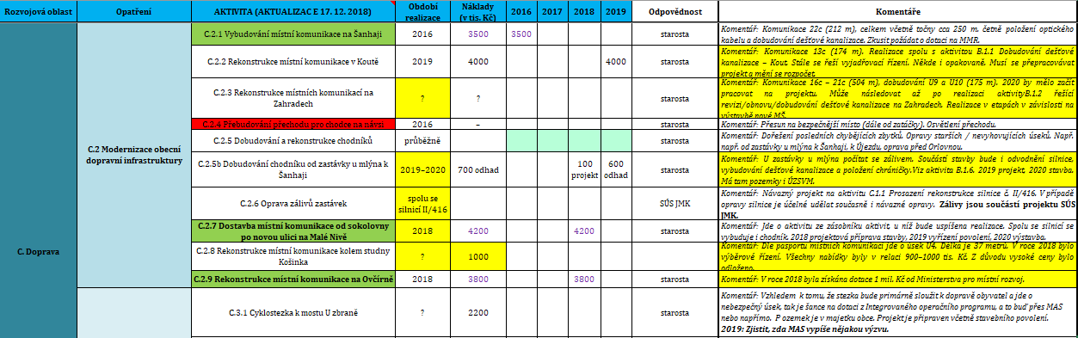

1. Újezd u Brna v roce 2005 překročil 3000 obyvatel a na konci roku 2018 dosáhl 3368 obyvatel (počet se stále zvyšuje). Sokolnice rostly významněji v období 2003–2014. K 31. 12. 2018 měly 2349 obyvatel. Počet obyvatel Telnice stále velmi mírně roste a dosáhl počtu 1614. Nesvačilka má 323 obyvatel a již delší dobu se drží na této úrovni. Moutnice rostly do 2007, potom došlo ke stagnaci a mírnému poklesu. V roce 2018 měly 1185 obyvatel. Počet obyvatel Měnína pozvolna rostl do roku 2016 (1903 obyvatel), v posledních dvou letech došlo k poklesu na 1870 obyvatel.
2. Při sčítání v roce 2010 byly upraveny přepočítací koeficienty, které se používaly již několik desetiletí a neodrážely současné chování dopravních proudů. Při zachování zcela stejného způsobu výpočtu jako v letech 2005 a 2010 by byl vypočtený nárůst pravděpodobně vyšší.
3. Plán péče, řízení stavu a vývoje ekosystému v chráněném území zvláštního vědeckého, kulturního a výchovného významu podle § 38 zákona č. 114/92 Sb. o ochraně přírody a krajiny a prováděcí vyhlášky č. 395/92 Sb. pro období 2011–2020.
4. Odřady jsou záchranné jednotky sestavené z hasičů nejméně dvou jednotek požární ochrany nebo z hasičů nejméně jedné jednotky požární ochrany a osob dalších složek integrovaného záchranného systému či osob poskytujících osobní pomoc. JPO III (třetí odřad) je jednotka SDH obce s územní působností zpravidla do 10 minut jízdy z místa dislokace, která zabezpečuje jeden (JPO III/1) nebo dva (JPO III/2) výjezdy družstva minimálně o zmenšeném početním stavu a zřizuje se ve vybrané obci s počtem obyvatel zpravidla nad 1000 a dobou výjezdu jednotky od vyhlášení poplachu do 10 minut.
5. V roce 2015 došlo k debatám o budoucnosti svazku obcí a vystoupily obce Kobylnice, Sokolnice, Rajhradice a Židlochovice, takže ve svazku zůstalo 10 obcí. Od 1. 1. 2020 přistoupil do svazku Újezd u Brna.
6. Odpovědi na otázky hodnotící situaci / spokojenost v určitých oblastech jsou zařazeny přímo v textu charakteristiky obce.
7. Koeficient ekologické stability je poměrem ekologicky příznivých ploch (chmelnice + vinice + zahrady + ovocné sady + trvalé travní porosty + lesní půda + vodní plochy) a ploch, které jsou potenciálně ohroženy erozí nebo nejsou přírodního charakteru (orná půda + zastavěné plochy + ostatní).
8. Komunikace 5c+8c+9c+13c+16c+17c+18c+19c+20c+21c+22c+U7+U9+U10 dle pasportu komunikací z roku 2015. V období 2016–2019 byly opraveny komunikace 5c (122 m) a 8c (402 m).
9. U jednotlivých aktivit spojených s obecní dopravní infrastrukturou jsou uvedena čísla komunikací dle pasportu zpracovaného v roce 2015.
10. Aktivity plánované na rok 2020 byly v době schválení již plně zapracovány v návrhu rozpočtu na rok 2020.